BỘ GIAO THÔNG VẬN TẢI
TRƯỜNG CAO ĐẲNG NGHỀ GIAO THÔNG VẬN TẢI TRUNG ƯƠNG III


HỒ SƠ BÀI GIẢNG
THỰC HÀNH LÁI XE Ô TÔ
CÁC HẠNG B · C1 · C · D · E
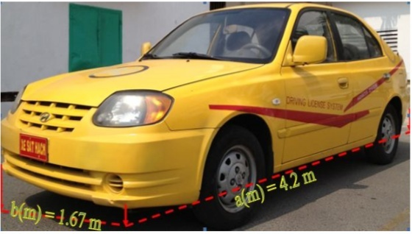
Môn học | Thực hành lái xe ô tô
Giáo viên thực hành | Thầy TRẦN THANH HẢI  0903.785.483 (Zalo)
Năm biên soạn | 2026
Biên soạn theo Luật 36/2024/QH15 · Thông tư 17/2026/TT-BXD · Thông tư 108/2026/TT-BCA

MỤC LỤC

CHƯƠNG TRÌNH MÔN HỌC THỰC HÀNH LÁI XE Ô TÔ HẠNG B, C1, C, D1, D2, D VÀ CÁC HẠNG KÉO RƠ MOÓC 5
I. MỤC TIÊU MÔN HỌC: 5
II. CÁC HẠNG GIẤY PHÉP LÁI XE Ô TÔ THEO QUY ĐỊNH HIỆN HÀNH 5
III. PHÂN LOẠI THEO LOẠI HỘP SỐ — CƠ SỞ ĐỂ HỌC BÀI GIẢNG NÀY 6
IV. NỘI DUNG CHƯƠNG TRÌNH: 7
V. VỊ TRÍ MÔN HỌC: 9
VI. CẤU TRÚC BẢY BÀI THỰC HÀNH 9
QUY TRÌNH THI BẰNG LÁI XE 11
1. Thi lý thuyết 11
2. Thi thực hành sa hình 12
3. Thi thực hành trên đường 13
4. Cấp giấy phép lái xe 14
Kết luận 14
QUY ĐỊNH CHẠY DAT 15
I. DAT là gì 15
II. Điều kiện về DAT để xét hoàn thành khoá đào tạo 15
III. Số km và thời gian DAT theo từng hạng 15
IV. Hướng dẫn thực tế khi chạy DAT 16
BÀI 1: TẬP LÁI XE TẠI CHỖ SỐ NGUỘI 18
I. MỤC TIÊU : 18
II. NỘI DUNG: 18
BÀI 2: DỪNG VÀ KHỞI HÀNH XE NGANG DỐC 28
I. MỤC TIÊU : 28
II. NỘI DUNG: 28
BÀI 3: LÁI XE QUA VỆT BÁNH XE VÀ ĐƯỜNG VÒNG VUÔNG GÓC 34
I. MỤC TIÊU CỦA BÀI: 34
II. NỘI DUNG: 34
BÀI 4: ĐƯỜNG VÒNG QUANH CO 38
I. MỤC TIÊU CỦA BÀI: 38
II. NỘI DUNG: 38
BÀI 5: GHÉP XE VÀO NƠI ĐỖ (dọc) 44
I/ MỤC TIÊU CỦA BÀI: 44
II/ NỘI DUNG: 44
BÀI 6: GHÉP XE VÀO NƠI ĐỖ (ghép ngang) 48
I. MỤC TIÊU CỦA BÀI: 48
II. NỘI DUNG: 48
BÀI 7: BÀI THI ĐƯỜNG TRƯỜNG 53
I. Nội dung bài thi 53
II. Trình tự thực hiện và các lỗi bị trừ điểm 53
III. Những điểm học viên cần chú ý 55

CHƯƠNG TRÌNH MÔN HỌC THỰC HÀNH LÁI XE Ô TÔ HẠNG B, C1, C, D1, D2, D VÀ CÁC HẠNG KÉO RƠ MOÓC

I. MỤC TIÊU MÔN HỌC:
Giúp cho học viên có những kỹ năng cơ bản, kỹ năng ứng dụng, biết phương pháp điều khiển ô tô trên các loại đường an toàn và chấp hành nghiêm chỉnh pháp luật về trật tự, an toàn giao thông đường bộ.
Sau khi học xong môn học, học viên điều khiển được xe ô tô trong sân tập lái và trên đường giao thông, thực hiện thành thạo các bài thực hành bắt buộc, xử lý được các tình huống thường gặp và đủ điều kiện dự sát hạch cấp giấy phép lái xe.

II. CÁC HẠNG GIẤY PHÉP LÁI XE Ô TÔ THEO QUY ĐỊNH HIỆN HÀNH
Từ ngày 01/01/2025, hệ thống hạng giấy phép lái xe được quy định lại theo Luật Trật tự, an toàn giao thông đường bộ số 36/2024/QH15. Luật quy định 15 hạng giấy phép lái xe, trong đó có 12 hạng dành cho xe ô tô. Các tên hạng cũ B1.1, B1.2 và B2 không còn được sử dụng.

1. Các hạng xe ô tô không kéo rơ moóc
Hạng B cấp cho người lái xe ô tô chở người đến 08 chỗ (không kể chỗ của người lái xe); xe ô tô tải và ô tô chuyên dùng có khối lượng toàn bộ theo thiết kế đến 3.500 kg; các loại xe ô tô nêu trên kéo rơ moóc có khối lượng toàn bộ theo thiết kế đến 750 kg. Người đủ 18 tuổi trở lên được cấp hạng B. Thời hạn 10 năm.
Hạng C1 cấp cho người lái xe ô tô tải và ô tô chuyên dùng có khối lượng toàn bộ theo thiết kế trên 3.500 kg đến 7.500 kg; các loại xe ô tô này kéo rơ moóc đến 750 kg; và các loại xe quy định cho hạng B. Người đủ 18 tuổi trở lên được cấp hạng C1. Thời hạn 10 năm.
Hạng C cấp cho người lái xe ô tô tải và ô tô chuyên dùng có khối lượng toàn bộ theo thiết kế trên 7.500 kg; các loại xe này kéo rơ moóc đến 750 kg; và các loại xe quy định cho hạng B, C1. Người đủ 21 tuổi trở lên được cấp hạng C. Thời hạn 05 năm.
Hạng D1 cấp cho người lái xe ô tô chở người trên 08 chỗ đến 16 chỗ (không kể chỗ của người lái xe); các loại xe này kéo rơ moóc đến 750 kg; và các loại xe quy định cho hạng B, C1, C. Người đủ 24 tuổi trở lên được cấp hạng D1. Thời hạn 05 năm.
Hạng D2 cấp cho người lái xe ô tô chở người trên 16 chỗ đến 29 chỗ (không kể chỗ của người lái xe); các loại xe này kéo rơ moóc đến 750 kg; và các loại xe quy định cho hạng B, C1, C, D1. Người đủ 24 tuổi trở lên được cấp hạng D2. Thời hạn 05 năm.
Hạng D cấp cho người lái xe ô tô chở người trên 29 chỗ (không kể chỗ của người lái xe), xe ô tô chở người giường nằm; các loại xe này kéo rơ moóc đến 750 kg; và các loại xe quy định cho hạng B, C1, C, D1, D2. Người đủ 27 tuổi trở lên được cấp hạng D. Thời hạn 05 năm.

2. Các hạng kéo rơ moóc
Sáu hạng BE, C1E, CE, D1E, D2E và DE cấp cho người lái các loại xe ô tô tương ứng của hạng B, C1, C, D1, D2, D kéo rơ moóc có khối lượng toàn bộ theo thiết kế trên 750 kg. Thời hạn của cả sáu hạng này là 05 năm. Về độ tuổi: người đủ 24 tuổi trở lên được cấp hạng C1E và CE; người đủ 27 tuổi trở lên được cấp hạng D1E, D2E và DE.

3. Quy đổi từ hạng cũ sang hạng mới
Giấy phép lái xe cấp trước ngày 01/01/2025 tiếp tục có giá trị trong thời hạn ghi trên giấy phép. Khi cấp đổi thì quy đổi như sau: hạng B1 số tự động cũ đổi thành hạng B có ghi chú hạn chế chỉ được điều khiển xe số tự động; hạng B1 số sàn cũ và hạng B2 cũ đổi thành hạng B; hạng C cũ đổi thành hạng C; hạng D cũ đổi thành hạng D2; hạng E cũ đổi thành hạng D.
Cần phân biệt rõ: trong hệ thống hạng mới, hạng B1 không còn là giấy phép lái xe ô tô. Hạng B1 mới cấp cho người lái mô tô ba bánh và các loại xe của hạng A1. Khi nói về ô tô số tự động phải gọi là hạng B — xe số tự động, không gọi là hạng B1.
Căn cứ: Luật Trật tự, an toàn giao thông đường bộ số 36/2024/QH15 (Điều 57 — phân hạng giấy phép lái xe; Điều 59 — độ tuổi; Điều 60 — thời hạn).

III. PHÂN LOẠI THEO LOẠI HỘP SỐ — CƠ SỞ ĐỂ HỌC BÀI GIẢNG NÀY
Trong toàn bộ chương trình đào tạo lái xe ô tô, chỉ hạng B được chia thành hai phương án đào tạo theo loại hộp số; các hạng còn lại đào tạo và sát hạch trên xe chuyển số cơ khí.
Nhóm xe số tự động — hạng B (chuyển số tự động). Xe tập lái hạng B gồm xe sử dụng loại chuyển số tự động (bao gồm cả ô tô điện) hoặc chuyển số cơ khí. Học viên học và sát hạch trên xe số tự động thì giấy phép lái xe hạng B được cấp có ghi chú hạn chế chỉ được điều khiển xe số tự động, không được điều khiển xe số sàn.
Nhóm xe số cơ khí (số sàn) — hạng B (chuyển số cơ khí), C1, C, D1, D2, D và các hạng kéo rơ moóc BE, C1E, CE, D1E, D2E, DE. Học viên học và sát hạch trên xe có bàn đạp ly hợp. Giấy phép lái xe cấp cho nhóm này không bị hạn chế, điều khiển được cả xe số sàn lẫn xe số tự động.
Người đã có giấy phép lái xe hạng B chuyển số tự động được đăng ký học để cấp mới giấy phép lái xe hạng B chuyển số cơ khí; người đã có giấy phép lái xe hạng B được đăng ký học để cấp mới giấy phép lái xe hạng C1.
Cách phân nhóm trên được dùng thống nhất trong toàn bộ bảy bài giảng của hồ sơ này. Ở mỗi thao tác có khác biệt giữa hai loại hộp số, bài giảng sẽ ghi rõ nhóm hạng áp dụng ngay tại chỗ.
Căn cứ: Nghị định 160/2024/NĐ-CP về hoạt động đào tạo và sát hạch lái xe; Thông tư 14/2025/TT-BXD (Điều 6).

IV. NỘI DUNG CHƯƠNG TRÌNH:
Chương trình đào tạo lái xe ô tô gồm phần lý thuyết và phần thực hành. Phần thực hành được chia thành ba nội dung: thực hành trên sân tập lái, thực hành trên đường giao thông và thực hành trên cabin học lái xe ô tô.
Từ ngày 01/7/2026, thời gian và quãng đường thực hành trên sân tập lái được cắt giảm như sau:
Nội dung | Trước 01/7/2026 | Từ 01/7/2026
Hạng B — thời gian trên sân tập lái | 41 giờ | 34 giờ
Hạng B — quãng đường trên sân tập lái | 290 km | 240 km
Hạng C1 — thời gian trên sân tập lái | 43 giờ | 35 giờ
Hạng C1 — quãng đường trên sân tập lái | 275 km | 225 km

Mức cắt giảm trên áp dụng cho hạng B với cả xe số tự động và xe số cơ khí.
Các nội dung sau giữ nguyên, không cắt giảm: thời gian và quãng đường thực hành lái xe trên đường giao thông; thời gian thực hành trên cabin học lái xe ô tô là 2 giờ; thời gian học trên phần mềm mô phỏng các tình huống giao thông là 4 giờ.
Tổng thời gian đào tạo tối thiểu của hạng B là 196 giờ đối với xe số tự động và 228 giờ đối với xe số cơ khí. Tổng quãng đường thực hành của hạng B xe số tự động là 950 km, trong đó 710 km là quãng đường lái xe trên đường giao thông.
Chương trình bổ sung nội dung mới là kỹ năng phòng cháy, chữa cháy và cứu nạn, cứu hộ, thời lượng 4 giờ, áp dụng từ hạng B trở lên.
Phần thực hành lái xe bắt buộc học trực tiếp tại cơ sở đào tạo, không được học từ xa hoặc thay thế bằng hình thức khác. Phần lý thuyết có thể học tập trung tại cơ sở đào tạo hoặc học từ xa, tự học có hướng dẫn.
Bảng phân bổ nội dung môn học theo chương trình trước đây được giữ lại dưới đây để đối chiếu. Các dòng và số giờ trong bảng này thuộc chương trình đào tạo cũ, chưa đối chiếu được với Phụ lục chương trình đào tạo ban hành kèm Thông tư 17/2026/TT-BXD.
Số TT | Nội dung môn học | Thời gian (giờ)
1 | Tập lái xe tại chỗ số nguội (không nổ máy) | 4
2 | Tập lái xe tại chỗ số nóng (có nổ máy) | 4
3 | Tập lái xe trong bãi phẳng (sân tập lái) | 32
4 | Tập lái xe trong hình số 3, số 8 ghép, tiến lùi hình chữ chi (sân tập lái) | 56
5 | Tập lái xe trên đường bằng (sân tập lái) | 32
6 | Tập lái xe trên đường trung du, đèo núi | 48
7 | Tập lái xe trên đường phức tạp | 48
8 | Tập lái xe ban đêm | 40
9 | Tập lái xe có tải | 48
10 | Tập lái trên đường với xe ô tô có hộp số tự động | 10
11 | Bài tập tổng hợp | 98

Điều kiện xét hoàn thành khoá đào tạo: học viên phải tham dự tối thiểu 70 % thời gian học lý thuyết; học đủ thời gian và tối thiểu 50 % quãng đường thực hành trên sân tập lái; chạy đủ quãng đường và tối thiểu 50 % thời gian thực hành trên đường giao thông.
Nội dung kiểm tra để xét hoàn thành khoá đào tạo gồm: lý thuyết theo bộ câu hỏi sát hạch do Bộ Công an ban hành; mô phỏng các tình huống giao thông; và thực hành lái xe với bài liên hoàn, bài tiến lùi hình chữ chi, lái xe trên đường.
Căn cứ: Thông tư 17/2026/TT-BXD sửa đổi Thông tư 14/2025/TT-BXD.

V. VỊ TRÍ MÔN HỌC:
Học viên đã học xong các môn Pháp luật về trật tự, an toàn giao thông đường bộ; Cấu tạo và sửa chữa thông thường; Đạo đức, văn hoá giao thông và phòng, chống tác hại của rượu, bia khi tham gia giao thông; Kỹ năng phòng cháy, chữa cháy và cứu nạn, cứu hộ; Kỹ thuật lái xe.
Từ ngày 01/7/2026, người học không hành nghề kinh doanh vận tải không phải học môn Nghiệp vụ vận tải. Lưu ý rằng miễn học không đồng nghĩa với miễn thi: nội dung về vận tải đường bộ vẫn nằm trong đề sát hạch lý thuyết đối với hạng C1 trở lên.

VI. CẤU TRÚC BẢY BÀI THỰC HÀNH
Bảy bài giảng trong hồ sơ này áp dụng chung cho mọi hạng xe ô tô. Kỹ thuật lái được trình bày chung; những chỗ thao tác khác nhau giữa xe số cơ khí và xe số tự động được chú thích ngay tại chỗ theo cách phân nhóm ở mục III.
- Bài 1: Tập lái xe tại chỗ số nguội — bài làm quen, không có trong nội dung sát hạch.
- Bài 2: Dừng và khởi hành xe ngang dốc — tương ứng bài sát hạch số 3.
- Bài 3: Lái xe qua vệt bánh xe và đường vòng vuông góc — tương ứng bài sát hạch số 4.
- Bài 4: Đường vòng quanh co — tương ứng bài sát hạch số 6.
- Bài 5: Ghép xe vào nơi đỗ dọc — tương ứng bài sát hạch số 7.
- Bài 6: Ghép xe vào nơi đỗ ngang — tương ứng bài sát hạch số 8.
- Bài 7: Bài thi đường trường — tương ứng phần sát hạch thực hành lái xe trên đường.

QUY TRÌNH THI BẰNG LÁI XE
Từ ngày 01/7/2026, quy trình sát hạch cấp giấy phép lái xe ô tô các hạng B, C1, C, D1, D2, D và các hạng kéo rơ moóc được quy định tại Thông tư 108/2026/TT-BCA của Bộ Công an, thay thế Thông tư 12/2025/TT-BCA. Kỳ sát hạch gồm ba phần thi, thực hiện tuần tự: thi lý thuyết, thi thực hành lái xe trong hình và thi thực hành lái xe trên đường. Thí sinh không đạt phần nào thì dừng lại ở phần đó, không được dự phần thi tiếp theo. Dưới đây là nội dung chi tiết của từng phần thi:

1. Thi lý thuyết
Cấu trúc bài thi
Sát hạch lý thuyết thực hiện trên máy tính tại trung tâm sát hạch. Hạng B làm bài 30 câu hỏi trong thời gian 20 phút.
Số câu và thời gian làm bài của các hạng theo bảng dưới đây. Các số liệu của hạng B1 cũ, B2 cũ và hạng C theo bộ đề trước đây được giữ lại để đối chiếu, chưa đối chiếu được với Phụ lục Thông tư 108/2026/TT-BCA.
Hạng | Số câu hỏi | Thời gian | Số câu đúng tối thiểu
Hạng B | 30 câu | 20 phút | 28/30
Hạng B2 cũ | 35 câu | 22 phút | 32/35
Hạng C | 40 câu | 24 phút | 36/40

Nội dung câu hỏi
Câu hỏi được lấy từ bộ câu hỏi sát hạch lý thuyết do Bộ Công an ban hành, gồm các nhóm nội dung:
- Quy định của pháp luật về trật tự, an toàn giao thông đường bộ (có câu điểm liệt).
- Kỹ thuật lái xe (có câu điểm liệt).
- Quy tắc ứng xử của người lái xe, văn hoá giao thông và phòng, chống tác hại của rượu, bia khi tham gia giao thông.
- Cấu tạo và sửa chữa thông thường.
- Kỹ năng phòng cháy, chữa cháy và cứu nạn, cứu hộ (áp dụng từ hạng B trở lên).
- Vận tải đường bộ (áp dụng từ hạng C1 trở lên).
Cơ cấu số câu của từng nhóm theo bộ 600 câu trước đây được giữ lại để đối chiếu: Luật giao thông đường bộ 166 câu (có điểm liệt); Nghiệp vụ vận tải 26 câu; Văn hóa giao thông và đạo đức người lái xe 21 câu; Kỹ thuật lái xe 56 câu (có điểm liệt); Cấu tạo và sửa chữa xe 35 câu.
Trong đề có những câu được đánh dấu là câu điểm liệt. Thí sinh trả lời sai một câu điểm liệt là không đạt phần thi lý thuyết, dù các câu còn lại đều đúng. Các câu điểm liệt thường thuộc nhóm quy định pháp luật và kỹ thuật lái xe, liên quan đến những tình huống nguy hiểm đến tính mạng.

2. Thi thực hành sa hình
Cấu trúc bài thi
Thí sinh điều khiển xe thực hiện liên hoàn 11 bài sát hạch trong hình:
1. Xuất phát.
2. Dừng xe nhường đường cho người đi bộ.
3. Dừng và khởi hành xe ngang dốc.
4. Qua vệt bánh xe và đường vòng vuông góc.
5. Qua ngã tư có tín hiệu điều khiển giao thông.
6. Qua đường vòng quanh co.
7. Ghép xe dọc vào nơi đỗ.
8. Ghép xe ngang vào nơi đỗ.
9. Tạm dừng ở chỗ có đường sắt chạy qua.
10. Thay đổi số trên đường bằng.
11. Kết thúc.
Thời gian thực hiện là khoảng 18 phút, với điểm tối thiểu cần đạt là 80/100 để đủ điều kiện tham gia phần thi tiếp theo.
Trong 11 bài trên, năm bài được dạy chi tiết trong hồ sơ này là bài số 3 (Bài 2 của hồ sơ), bài số 4 (Bài 3), bài số 6 (Bài 4), bài số 7 (Bài 5) và bài số 8 (Bài 6).
Phương pháp chấm điểm
Đối với các hạng B, C1, C, D1, D2 và D, việc sát hạch thực hiện bằng thiết bị chấm điểm tự động kết hợp với chấm điểm trực tiếp, không bố trí sát hạch viên ngồi trên xe sát hạch, trừ trường hợp quy định tại điểm a khoản 2 Điều 13 Thông tư 108/2026/TT-BCA. Việc bố trí một sát hạch viên ngồi trên xe chỉ áp dụng cho các hạng kéo rơ moóc BE, C1E, CE, D1E, D2E và DE.
Vì không có sát hạch viên ngồi cạnh, thí sinh phải thuộc trình tự 11 bài và tự thực hiện. Xe được gắn thiết bị cảm biến tự chấm điểm, loa trên xe báo hiệu lệnh và báo lỗi. Điều này có hai hệ quả với người học: không ai nhắc bài, và thiết bị không có ngoại lệ — chạm vạch là trừ điểm ngay.
Phần thi mô phỏng các tình huống giao thông trên máy tính đã được bãi bỏ từ ngày 01/7/2026. Thí sinh đã trượt phần mô phỏng trước đó không phải thi lại phần này. Cần phân biệt: việc học phần mềm mô phỏng 4 giờ vẫn là nội dung bắt buộc của khoá đào tạo; chỉ phần thi mô phỏng mới bị bãi bỏ.

3. Thi thực hành trên đường
Nội dung thi
Thí sinh lái xe trên đường thật với quãng đường tối thiểu 2 km, thực hiện bốn bài thi:
- Xuất phát.
- Tăng số, tăng tốc độ.
- Giảm số, giảm tốc độ.
- Kết thúc.
Thí sinh cần đạt ít nhất 80/100 điểm trong phần thi này để được cấp giấy phép lái xe.
Nội dung chi tiết của phần thi này được trình bày ở Bài 7 của hồ sơ.
Lưu ý về mốc chuyển tiếp 01/3/2027: Thông tư 108/2026/TT-BCA có hiệu lực từ 01/7/2026, nhưng nội dung mới của sát hạch lý thuyết và sát hạch thực hành lái xe trên đường quy định tại khoản 4 Điều 4 chỉ áp dụng từ ngày 01/3/2027. Từ mốc này, sát hạch lý thuyết hạng B tăng lên 50 câu trong 33 phút, đạt khi trả lời đúng 45/50 câu; hạng C1 là 60 câu trong 40 phút, đạt khi trả lời đúng 54/60 câu. Phần sát hạch thực hành lái xe trên đường tăng từ 4 bài lên 12 bài với quãng đường tối thiểu 5 km. Riêng nội dung bài thi số 2 quy định tại khoản 4 Điều 4 và Phụ lục I áp dụng từ ngày 01/01/2028. Thí sinh dự sát hạch trước ngày 01/3/2027 theo quy trình hiện hành; thí sinh sát hạch hoặc sát hạch lại từ ngày 01/3/2027 phải theo quy định mới.

4. Cấp giấy phép lái xe
Thí sinh đạt cả ba phần sát hạch thì được cấp giấy phép lái xe theo hạng đã đăng ký đào tạo. Học viên sát hạch trên xe số tự động thì giấy phép lái xe hạng B được cấp có ghi chú hạn chế chỉ được điều khiển xe số tự động. Thời hạn giấy phép lái xe hạng B và C1 là 10 năm; các hạng C, D1, D2, D và các hạng kéo rơ moóc là 05 năm.

Kết luận
Quy trình sát hạch cấp giấy phép lái xe ô tô đã được cập nhật với nhiều thay đổi nhằm nâng cao chất lượng đào tạo và sát hạch lái xe: bỏ phần thi mô phỏng, chuyển sang ba phần thi tuần tự, áp dụng thiết bị chấm điểm tự động và tăng yêu cầu của phần thi lý thuyết cũng như phần thi trên đường kể từ ngày 01/3/2027. Thí sinh cần chuẩn bị kỹ lưỡng cho từng phần thi để đảm bảo đạt yêu cầu cấp giấy phép lái xe theo quy định mới.
Căn cứ: Thông tư 108/2026/TT-BCA quy định về sát hạch, cấp giấy phép lái xe; cấp, sử dụng giấy phép lái xe quốc tế.

QUY ĐỊNH CHẠY DAT

I. DAT là gì
DAT là tên gọi tắt của thiết bị giám sát thời gian và quãng đường thực hành lái xe trên đường. Thiết bị này được lắp trên xe tập lái, tự động ghi nhận quãng đường đã chạy, thời gian ngồi sau vô lăng, hình ảnh khuôn mặt người lái và vị trí của xe, rồi truyền dữ liệu về hệ thống quản lý. Học viên không chạy đủ DAT thì không được xét hoàn thành khoá đào tạo, dù đã học đủ lý thuyết và đủ giờ trên sân tập lái.
Từ ngày 01/7/2026, thời gian và quãng đường thực hành trên sân tập lái được cắt giảm, nhưng thời gian và quãng đường thực hành trên đường giao thông thì giữ nguyên. Vì vậy tỷ trọng phần chạy DAT trong khoá học tăng lên tương đối so với trước.

II. Điều kiện về DAT để xét hoàn thành khoá đào tạo
Học viên phải chạy đủ quãng đường quy định và đạt tối thiểu 50 % thời gian quy định trên đường giao thông. Điều kiện này siết chặt ở quãng đường chứ không phải ở thời gian: chạy nhanh hơn để đủ km sớm không rút ngắn được nghĩa vụ, vẫn phải đủ km; ngược lại, ngồi trên xe lâu mà không chạy đủ km thì không được tính là hoàn thành.
Ngược lại, với phần thực hành trên sân tập lái, điều kiện siết chặt ở thời gian: học viên phải học đủ thời gian quy định và đạt tối thiểu 50 % quãng đường.

III. Số km và thời gian DAT theo từng hạng
Quãng đường thực hành trên đường giao thông của hạng B xe số tự động là 710 km, nằm trong tổng quãng đường thực hành 950 km của hạng này.
Ba bảng dưới đây là quy định về thời gian học DAT theo chương trình trước đây, giữ lại để đối chiếu. Tên hạng B2, B1.1 trong bảng thuộc hệ hạng cũ đã bãi bỏ từ 01/01/2025; số km và số giờ chưa đối chiếu được với Phụ lục chương trình đào tạo ban hành kèm Thông tư 17/2026/TT-BXD.
Thời gian học DAT hạng B2 cũ — khoá khai giảng từ 01/6/2024
Số km | 810 km
Thời gian | 20 giờ
Trong đó: thời gian học số sàn tối thiểu | 18 giờ
Trong đó: thời gian học số tự động tối thiểu | 2 giờ
Trong đó: thời gian học ban đêm tối thiểu | 2 giờ

Thời gian học DAT hạng B1.1 cũ — khoá khai giảng từ 01/6/2024
Số km | 710 km
Thời gian | 14 giờ
Trong đó: thời gian học ban đêm tối thiểu | 2 giờ

Thời gian học DAT hạng C — khoá khai giảng từ 01/6/2024
Số km | 825 km
Thời gian | 24 giờ
Trong đó: thời gian học số sàn tối thiểu | 23 giờ
Trong đó: thời gian học số tự động tối thiểu | 1 giờ
Trong đó: thời gian học ban đêm tối thiểu | 2 giờ

Học viên đối chiếu chỉ tiêu của khoá học mình theo thông báo chính thức của cơ sở đào tạo.

IV. Hướng dẫn thực tế khi chạy DAT
Trước mỗi buổi chạy, học viên kiểm tra thiết bị DAT trên xe đã hoạt động, đăng nhập và xác thực khuôn mặt đúng tài khoản của chính mình, xác nhận thiết bị nhận diện đúng tên mình trước khi khởi hành.
Trong khi chạy, ngồi đúng tư thế để camera nhận diện được khuôn mặt; không đeo khẩu trang, kính râm che mặt khi thiết bị đang xác thực; không đổi người lái giữa chừng mà chưa xác thực lại. Nếu thiết bị báo lỗi hoặc mất tín hiệu thì báo ngay cho giáo viên, vì quãng đường chạy trong lúc thiết bị lỗi có thể không được ghi nhận.
Có ba lỗi khiến học viên mất số km đã chạy: không xác thực khuôn mặt hoặc xác thực nhầm tài khoản khiến km tính cho người khác; che mặt hoặc ngồi lệch khỏi khung camera khiến hệ thống không xác định được người lái; thiết bị mất tín hiệu định vị mà không báo. Chạy lại những km đã mất tốn thời gian và chi phí của chính học viên.
Sau mỗi buổi, xác nhận số km và số giờ của buổi đã được ghi nhận, ghi lại vào sổ theo dõi cá nhân và đối chiếu định kỳ với dữ liệu của cơ sở đào tạo.
Căn cứ: Nghị định 160/2024/NĐ-CP; Thông tư 14/2025/TT-BXD; Thông tư 17/2026/TT-BXD.

ĐỀ CƯƠNG BÀI GIẢNG

BÀI 1: TẬP LÁI XE TẠI CHỖ SỐ NGUỘI
Bài này áp dụng chung cho mọi hạng xe ô tô. Thao tác tăng giảm số được hướng dẫn cho cả hai nhóm: nhóm xe số cơ khí gồm hạng B số sàn, C1, C, D1, D2, D và các hạng kéo rơ moóc; nhóm xe số tự động gồm hạng B số tự động.
Số nguội là tập thao tác trên xe không nổ máy, nhằm làm quen vị trí các bộ phận và tập phối hợp tay chân mà không có rủi ro xe di chuyển. Khi đã thuộc thao tác mới chuyển sang số nóng là tập trên xe có nổ máy.

I. MỤC TIÊU :
Sau khi học xong bài này, học viên đạt được kiến thức cơ bản về kỹ thuật lái xe.
Về kiến thức:
- Trình bày được cách đánh lái đúng kỹ thuật.
- Trình bày được cách phối hợp chân tay trong việc tăng giảm số.
- Trình bày được tính năng các trang thiết bị trong buồng lái.
Về kỹ năng:
- Xác định và sử dụng được các thiết bị cơ bản trên xe.
- Thao tác chính xác, đúng kỹ thuật cần số, ly hợp, phanh mà không cần nhìn vào các thiết bị đó.
- Đánh, trả lái đúng kỹ thuật.
Về thái độ:
- Rèn luyện tính cẩn thận, chính xác và an toàn.
- Tôn trọng và chấp hành nghiêm pháp luật về trật tự, an toàn giao thông đường bộ.
- Đảm bảo an toàn cho người và thiết bị.

II. NỘI DUNG:

1. Giới thiệu phương tiện:
- Loại xe: Ô tô con.
- Hiệu xe: HYUNDAI
- Chiều dài: 4,2 m
- Chiều rộng: 1,67 m
- Chiều cao: 1,39 m
Ba kích thước trên được dùng lại ở các bài sau để tính kích thước hình tập, vì vậy học viên cần nhớ: xe dài 4,2 m, rộng 1,67 m.

2. Trình tự thực hành: Gồm 8 bước:
BƯỚC 1: Kiểm tra an toàn máy
- Kiểm tra nước làm mát, dầu máy, dầu bơm cao áp, bầu lọc không khí, dây cu roa, quạt gió.
- Kiểm tra dây dẫn của bộ chia lửa, ống dây tăng điện, máy phát điện, máy khởi động, bình điện.
- Kiểm tra vòng quanh xe.
- Kiểm tra áp suất lốp xe.
Việc kiểm tra vòng quanh xe không chỉ để phát hiện hỏng hóc mà còn để phát hiện chướng ngại vật, người hoặc vật nuôi nằm khuất dưới gầm và sau xe. Đây là thói quen phải hình thành ngay từ buổi học đầu tiên.
BƯỚC 2: Thao tác lên xe
- Trước khi lên xe phải quan sát trước và sau xe, gầm và hai bên thành xe. Tay trái mở cửa xe, chân phải bước vào trước, tay phải nắm vô lăng, điều chỉnh ghế ngồi đúng tư thế.
BƯỚC 3: Giới thiệu các thiết bị của phương tiện
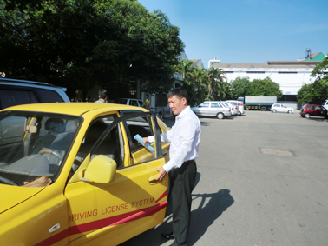
- Bàn đạp ly hợp, bàn đạp phanh, bàn đạp ga.
- Công tắc xi nhan, đèn pha cốt, gạt nước, máy lạnh, v.v…
Ở nhóm xe số cơ khí có đủ ba bàn đạp theo thứ tự từ trái sang phải là ly hợp, phanh, ga. Ở nhóm xe số tự động không có bàn đạp ly hợp, chỉ còn bàn đạp phanh và bàn đạp ga.
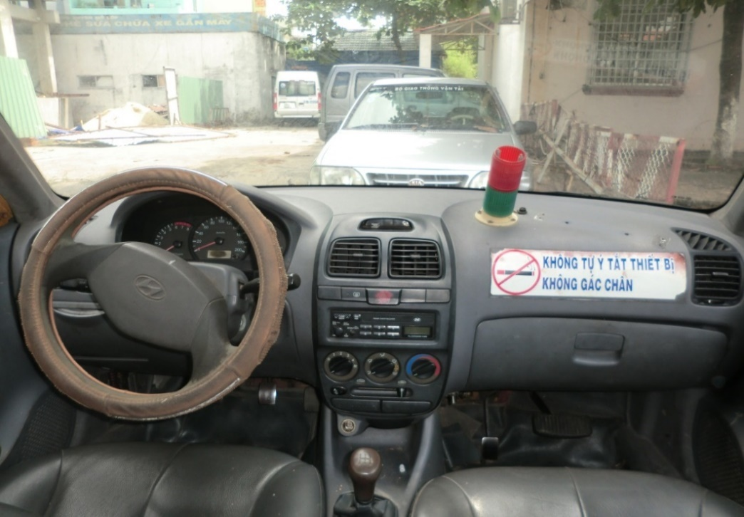
BƯỚC 4: Xác định vị trí người ngồi lái:
- Người ngồi lái tư thế thoải mái, 2/3 lưng tựa vào thành ghế, hai tay cầm 2 bên vành tay lái, hai chân mở tự nhiên, hai chân đạp hết hành trình bàn đạp ly hợp và bàn đạp phanh còn dư lực.
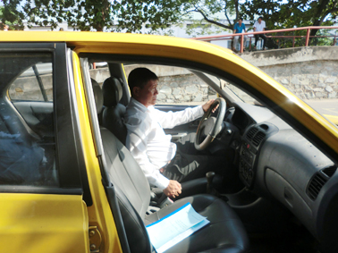
Câu "đạp hết hành trình mà còn dư lực" chính là cách kiểm tra ghế đã chỉnh đúng chưa. Ghế quá xa thì chân duỗi thẳng, không còn lực để đạp dứt khoát khi cần phanh gấp; ghế quá gần thì đầu gối chạm vô lăng, không đánh lái được.
BƯỚC 5: Thao tác đánh trả lái.
Tay cầm vành lái: Hai tay nắm vào bên phải và bên trái của vành tay lái. Nếu xem vành tay lái như mặt số của đồng hồ thì tay trái nắm vào vị trí từ 9 – 10 giờ, tay phải nắm vào vị trí từ 3 – 4 giờ, 4 ngón tay ôm vành tay lái, ngón tay cái đặt dọc theo tâm vành tay lái.
- Muốn lấy lái sang phải: tay phải kéo, tay trái đẩy vành tay lái theo chiều kim đồng hồ.
- Muốn lấy lái sang bên trái: tay trái kéo, tay phải đẩy vành tay lái quay ngược chiều kim đồng hồ.
Ngón tay cái đặt dọc theo tâm vành lái chứ không vòng qua vành. Nếu ngón cái móc vào vành lái, khi bánh xe vấp ổ gà, vành lái giật ngược có thể làm trật khớp ngón tay.
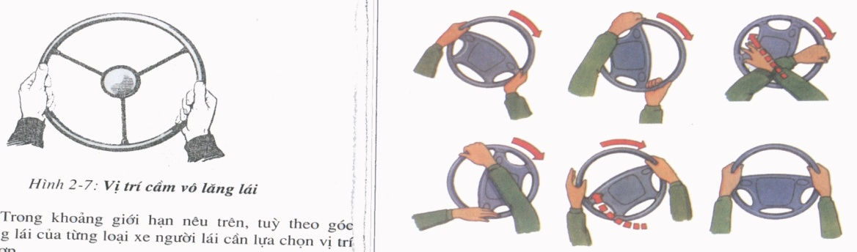
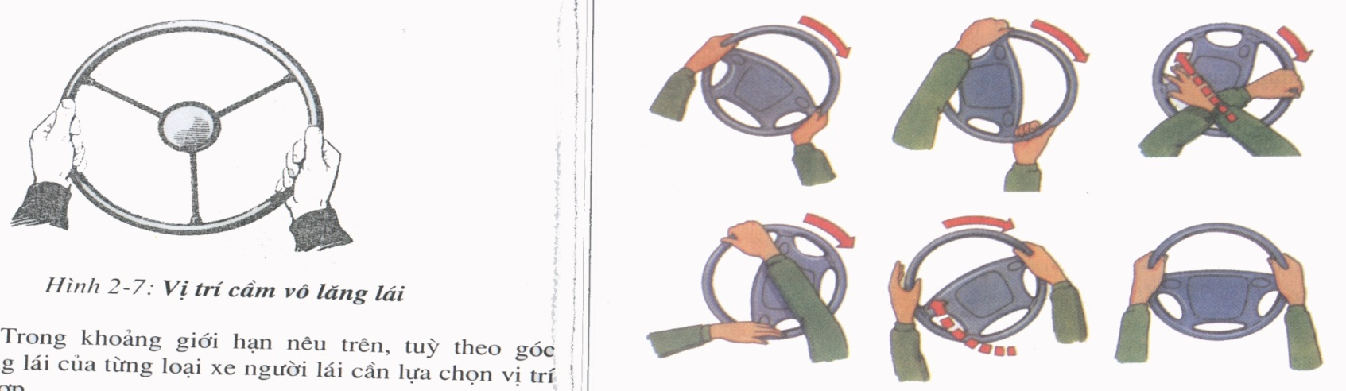
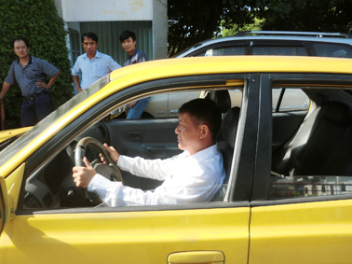
BƯỚC 6: Thao tác tăng giảm số
Đối với nhóm xe số cơ khí — hạng B số sàn, C1, C, D1, D2, D và các hạng kéo rơ moóc:
Khi điều khiển cần số dùng tay phải, đặt lòng bàn tay nắm gọn núm cần số. Tùy theo vị trí của số, dùng lực cánh tay phải đưa cần số vào vị trí thích hợp.
a) Kỹ thuật tăng số:
- Khi xe đạt tốc độ tối ưu cho từng số, thực hiện tăng số:
- Hạng B: Tăng từ số 1 lên số 2 khi tốc độ khoảng 15-20 km/h.
- Hạng C1, C và các hạng D: Tăng từ số 1 lên số 2 khi tốc độ khoảng 10-15 km/h, từ số 2 lên số 3 khi tốc độ khoảng 20-25 km/h.
- Thao tác gồm bốn nhịp liên tiếp: đạp chân côn hết hành trình; nhả chân ga; chuyển cần số lên số cao hơn; nhả từ từ chân côn đồng thời tăng ga nhẹ nhàng.
b) Kỹ thuật giảm số:
- Giảm số khi cần giảm tốc độ hoặc khi xe di chuyển trên đường dốc:
- Hạng B: Giảm từ số 2 về số 1 khi tốc độ dưới 15 km/h.
- Hạng C1, C và các hạng D: Giảm từ số 3 về số 2 khi tốc độ dưới 20 km/h, từ số 2 về số 1 khi tốc độ dưới 10 km/h.
- Thao tác gồm bốn nhịp liên tiếp: đạp chân côn hết hành trình; nhả chân ga; chuyển cần số xuống số thấp hơn; nhả từ từ chân côn đồng thời tăng ga nhẹ nhàng để tránh tắt máy.
Xe càng nặng thì mốc tốc độ sang số càng thấp, đó là lý do mốc của hạng C1, C và các hạng D thấp hơn hạng B.
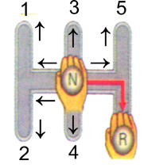
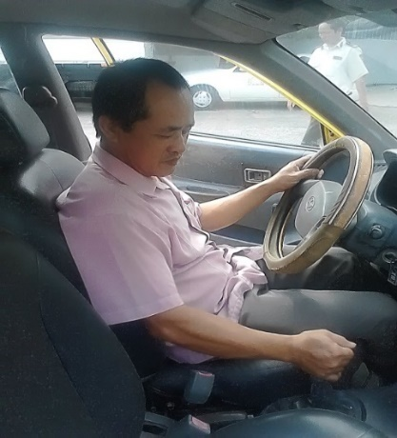
Đối với nhóm xe số tự động — hạng B số tự động:
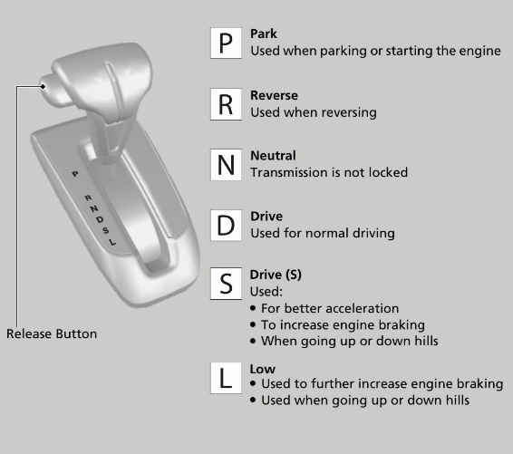
Xe ô tô số tự động sử dụng hộp số tự động AT, có khả năng tự động sang số phù hợp với điều kiện vận hành của xe. Xe số tự động không có chân côn, chỉ có chân phanh và chân ga.
a) Các vị trí cơ bản trên cần số:
- P: Đỗ xe (Park) — dùng khi xe đã dừng hẳn và đỗ xong.
- R: Số lùi (Reverse) — dùng khi lùi xe.
- N: Số mo (Neutral) — hộp số ngắt truyền động, dùng khi dừng tạm.
- D: Số tiến (Drive) — dùng khi chạy tiến bình thường.
b) Thao tác cơ bản:
- Để chuyển số, nhấn chân phanh và di chuyển cần số đến vị trí mong muốn.
- Khi cần tăng tốc đột ngột, nhấn mạnh chân ga, hộp số sẽ tự động chuyển xuống số thấp hơn để tăng công suất.
Một số xe số tự động có thêm chế độ lái như Sport, Eco tùy từng dòng xe. Học viên cần được hướng dẫn cụ thể về cách sử dụng các chế độ này trên từng loại xe.
Với xe số tự động, chân trái không đặt lên bàn đạp nào, chỉ dùng chân phải luân phiên giữa bàn đạp phanh và bàn đạp ga. Người quen lái xe số sàn dễ mắc ba lỗi nguy hiểm: dùng chân trái đạp phanh theo thói quen đạp côn, mà chân trái quen đạp mạnh và dứt khoát nên gây phanh gấp; đạp nhầm chân ga khi tưởng là chân phanh, trong khi xe ở vị trí D luôn có xu hướng trườn; và chuyển cần số về R hoặc P khi xe chưa dừng hẳn, gây hỏng hộp số.
Bảng dưới đây đối chiếu các thao tác tương ứng giữa hai nhóm xe để học viên dễ hình dung.
Tình huống | Nhóm xe số cơ khí | Nhóm xe số tự động
Số bàn đạp dưới chân | 3: ly hợp – phanh – ga | 2: phanh – ga
Chân trái làm gì | Điều khiển chân côn | Không dùng, đặt lên bệ tì chân
Khởi hành | Đạp côn, vào số 1, nhả côn kết hợp đệm ga | Đạp phanh, chuyển sang D, nhả phanh
Sang số khi tăng tốc | Người lái tự sang số | Hộp số tự chuyển
Dừng tạm khi đèn đỏ ngắn | Về N, giữ phanh chân | Giữ D và đạp phanh, hoặc về N
Đỗ xe hẳn | Về N, kéo phanh tay, tắt máy | Đạp phanh, về P, kéo phanh tay, tắt máy

Khi thực hành, học viên cần chú ý duy trì tốc độ ổn định và an toàn, không để động cơ quá tải, tức không vượt quá 4000 vòng/phút. Việc thực hành thường xuyên sẽ giúp học viên trở nên thành thạo và tự tin hơn khi điều khiển xe.
BƯỚC 7: Thao tác sử dụng phanh tay
- Phanh tay có tác dụng hãm cho xe không bị trôi tụt khi xe đỗ, hỗ trợ cho phanh chân trong trường hợp cần thiết.
a) Thao tác kéo phanh tay: Khi có nhu cầu sử dụng phanh tay, dùng lực cánh tay phải để kéo.
b) Thao tác nhả phanh tay: Khi không có nhu cầu sử dụng phải nhả phanh tay, dùng lực tay phải bóp khóa hãm đẩy tay phanh về phía trước hết hành trình.
Điểm học viên hay quên là bóp khoá hãm trước rồi mới đẩy cần về phía trước. Đẩy mà không bóp khoá thì cần phanh nhảy nấc, phanh tay không nhả hết, xe chạy bị ghì và nóng má phanh sau.
Một số xe đời mới dùng phanh tay điện tử, chỉ là một nút bấm hoặc công tắc gạt có ký hiệu chữ P trong vòng tròn, thay cho cần kéo. Học viên cần được giáo viên hướng dẫn riêng theo loại xe của cơ sở đào tạo.
BƯỚC 8: Thao tác xuống xe
- Trước khi xuống xe phải quan sát phía trước, phía sau và 2 bên thành xe.
- Tay trái mở khóa và đẩy cánh cửa, đưa chân trái xuống, xoay người đưa chân phải ra khỏi buồng lái đặt xuống đất, dùng tay trái đóng cửa xe chắc chắn.
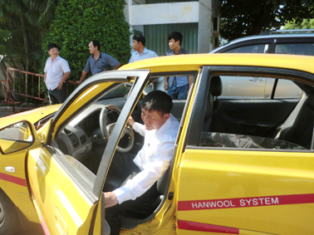
Mục tiêu cuối cùng của bài là thao tác được mà không cần nhìn. Cách luyện: sau khi đã thuộc vị trí, nhắm mắt và tập tìm cần số, chân côn, chân phanh, công tắc xi nhan. Làm đúng mười lần liên tiếp mà không nhìn là đạt.
PHIẾU HƯỚNG DẪN THỰC HIỆN
 | Bài 1: Tập lái xe tại chỗ không nổ máy
TT | Các bước thực hiện | Có
1 | Bước 1: Kiểm tra an toàn máy
2 | Bước 2: Thao tác lên xe
3 | Bước 3: Giới thiệu các thiết bị của phương tiện
4 | Bước 4: Xác định vị trí người ngồi lái
5 | Bước 5: Thao tác đánh trả lái
6 | Bước 6: Thao tác tăng giảm số
7 | Bước 7: Thao tác sử dụng phanh tay
8 | Bước 8: Thao tác xuống xe

Tiêu chuẩn hoàn tất công việc: Tất cả các bước phải được đánh dấu X vào cột "có"

ĐỀ CƯƠNG BÀI GIẢNG

BÀI 2: DỪNG VÀ KHỞI HÀNH XE NGANG DỐC
Bài này áp dụng chung cho mọi hạng xe ô tô. Thao tác khởi hành ngang dốc được hướng dẫn cho cả hai nhóm: nhóm xe số cơ khí gồm hạng B số sàn, C1, C, D1, D2, D và các hạng kéo rơ moóc; nhóm xe số tự động gồm hạng B số tự động.
Trong dạy lái xe, khởi hành ngang dốc còn được gọi là đề-pa, từ tiếng Pháp départ nghĩa là khởi hành. Đây là bài sát hạch số 3 trong 11 bài liên hoàn và cũng là bài nhiều học viên trượt nhất, vì xe có xu hướng trôi ngược về sau ngay khi nhả phanh.

I. MỤC TIÊU :
Sau khi học xong bài này, người học có khả năng:
Về kiến thức:
- Trình bày được các bước dừng và khởi hành xe ngang dốc.
- Nhận biết được vị trí dừng xe, các điểm chuẩn trên xe và trên dốc bãi tập.
Về kỹ năng:
Dừng và khởi hành xe ngang dốc đảm bảo các tiêu chuẩn kỹ thuật:
- Thực hiện được các bước dừng và khởi hành xe ngang dốc đúng trình tự.
- Dừng và khởi hành xe đúng thời gian quy định.
- Thao tác kết hợp nhịp nhàng bàn đạp ly hợp, bàn đạp ga, phanh chân và phanh tay.
- Lái xe qua dốc không chết máy, không tuột dốc.
Về thái độ:
- Đảm bảo an toàn cho người và thiết bị.
- Rèn luyện tính cẩn thận và chuẩn xác.
- Chấp hành nghiêm pháp luật về trật tự, an toàn giao thông đường bộ.

II. NỘI DUNG:

1. Giới thiệu phương tiện:
- Loại xe: Ô tô con hiệu HYUNDAI
- Chiều dài (a): 4,2 mét
- Chiều rộng (b): 1,67 mét
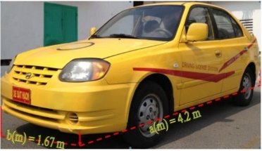

2. Giới thiệu hình tập
- Độ dốc 10%
- Chiều dài 15 m
- Vạch dừng AB

3. Các chuẩn cần xác định:
- Chuẩn trên xe: Cản trước của xe, mép dưới khung gương chiếu hậu bên trái.
- Chuẩn trên sân: vạch sơn trắng AB.
Toàn bộ bài này xoay quanh một quan sát duy nhất: nhìn mép dưới khung gương chiếu hậu bên trái so với vạch sơn trắng AB. Khi hai thứ đó tạo thành một đường thẳng thì đó là vị trí dừng đúng. Học viên không nên nhìn qua kính chắn gió để đoán, vì khi nhìn thấy vạch qua kính chắn gió thì đầu xe đã vượt qua vạch từ lâu.

4. Trình tự thực hiện: Gồm 05 bước
BƯỚC 1: Tiến xe lên dốc
- Đạp ly hợp cài số 1, khi hai bánh trước bắt đầu lên dốc đệm ga nhẹ cho xe lên dốc với tốc độ khoảng 5 km/h.
Với nhóm xe số tự động, để cần số ở vị trí D và đệm ga nhẹ cho xe lên dốc với cùng tốc độ.
BƯỚC 2: Dừng xe đúng vạch qui định
- Nhìn vào mép dưới khung kính chiếu hậu bên trái với vạch sơn trắng giới hạn dừng xe ngang dốc tạo thành một đường thẳng.
BƯỚC 3: Dừng xe ngang dốc
- Nhìn vào mép dưới khung kính chiếu hậu bên trái trùng với vạch giới hạn sơn trắng dừng xe ngang dốc dưới hình tạo thành một đường thẳng rồi đạp ly hợp, đạp phanh chân và kéo phanh tay dừng lại.
Với nhóm xe số tự động thì chỉ đạp phanh chân và kéo phanh tay, giữ nguyên cần số ở vị trí D, không về N và không về P. Về N khi đang dừng trên dốc là mất hoàn toàn khả năng hãm bằng động cơ.
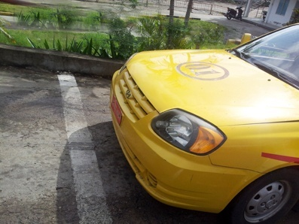
BƯỚC 4: Khởi hành xe lên dốc
- Chuyển chân phanh sang chân ga (tốc độ động cơ khoảng 2000 vòng/phút), đệm nhẹ ga giữ nguyên chân ly hợp, nhả phanh tay cho xe lên dốc.
Đây là nhịp quyết định đỗ hay trượt của cả bài. Với nhóm xe số cơ khí, thứ tự bắt buộc là: đưa ly hợp đến tầm tiếp giáp và giữ nguyên, đệm ga, rồi mới nhả phanh tay. Nhả phanh tay trước khi ly hợp đến tầm tiếp giáp thì xe tuột dốc; nhả ly hợp vượt quá tầm tiếp giáp quá nhanh thì xe chết máy. Tầm tiếp giáp là điểm mà lá côn bắt đầu ăn, nhận ra được qua rung nhẹ ở vô lăng và tiếng máy trầm xuống. Phải luyện đến khi nhận ra bằng cảm giác chứ không phải bằng mắt.
Với nhóm xe số tự động thì không có tầm tiếp giáp để giữ, nhưng cần số ở vị trí D luôn có lực trườn: chuyển chân phải từ phanh sang ga, đệm nhẹ ga cho tới khi cảm nhận xe hơi chồm lên phía trước rồi mới nhả phanh tay. Nhiều xe số tự động có hệ thống hỗ trợ khởi hành ngang dốc, tự giữ phanh thêm khoảng hai giây sau khi bỏ chân phanh. Học viên cần hỏi giáo viên xem xe sát hạch có tính năng này không, vì nếu quen dựa vào nó mà xe sát hạch không có thì rất dễ tuột dốc.
BƯỚC 5: Điều khiển xe qua dốc và xuống dốc
- Khi xe đến đỉnh dốc nhả bớt chân ga, lúc bánh xe trước bắt đầu xuống dốc bỏ chân ga và rà nhẹ chân phanh giảm tốc độ cho xe xuống dốc.
Khi xe bắt đầu trôi, đạp phanh chân ngay, không cố cứu bằng ga. Khi xuống dốc phải rà phanh chứ không đạp phanh liên tục, vì đạp liên tục gây nóng phanh và mất phanh. Với dốc dài, nhóm xe số cơ khí về số thấp để hãm bằng động cơ; nhóm xe số tự động chuyển sang chế độ số thấp nếu xe có trang bị.
Ở bài sát hạch tương ứng, các lỗi thường bị chấm gồm: dừng xe sai vị trí so với vạch, xe trôi dốc quá giới hạn cho phép, quá thời gian quy định và chết máy.
CÁC SAI PHẠM, NGUYÊN NHÂN VÀ BIỆN PHÁP KHẮC PHỤC:
STT | Một số sai phạm thường gặp | Nguyên nhân | Biện pháp khắc phục
1 | Dừng xe không đúng vị trí. | - Do không xác định đúng điểm chuẩn.  - Điều khiển chân phanh và chân ly hợp chưa hợp lý. | Điều khiển xe với tốc độ chậm để xác định đúng điểm chuẩn.
2 | Xe bị tuột dốc. | Nhả ly hợp chưa đến tầm tiếp giáp mà đã nhả phanh chân và phanh tay. | Nhả từ từ ly hợp cho đến tầm tiếp giáp và giữ cố định lại.
3 | Xe bị chết máy. | Nhả ly hợp nhiều, nhanh quá tầm tiếp giáp hoặc chưa hạ hết phanh tay. | - Nhả từ từ chân ly hợp.  - Hạ hết phanh tay.
4 | Quá tốc độ động cơ. Quá thời gian quy định. | Do đạp ga quá mạnh. Thực hiện các thao tác chưa nhịp nhàng. | Đệm ga phù hợp. Phối hợp các thao tác ly hợp, thắng, ga nhịp nhàng.
5 | Xe tuột dốc khi nhả phanh tay (xe số tự động). | Nhả phanh tay trước khi đệm ga đủ lực. | Đệm ga đến khi cảm nhận xe hơi chồm lên rồi mới nhả phanh tay.
6 | Xe vọt lên quá nhanh, vượt vạch dừng (xe số tự động). | Đạp ga quá mạnh vì tưởng cần lực như xe số sàn. | Xe số tự động có lực trườn sẵn, chỉ cần đệm ga rất nhẹ.

ĐỀ CƯƠNG BÀI GIẢNG

BÀI 3: LÁI XE QUA VỆT BÁNH XE VÀ ĐƯỜNG VÒNG VUÔNG GÓC
Bài này áp dụng chung cho mọi hạng xe ô tô. Kỹ thuật lái giống nhau ở cả hai nhóm xe; điểm khác duy nhất là cách giữ tốc độ chậm, được chú thích ở cuối mục trình tự thực hiện. Đây là bài sát hạch số 4 trong 11 bài liên hoàn.

I. MỤC TIÊU CỦA BÀI:
Sau khi học xong bài này, người học đạt được:
Về kiến thức:
- Trình bày được kích thước của xe và hình tập.
- Trình bày được các điểm chuẩn trên xe và hình tập.
- Trình bày được qui trình lái xe qua vệt bánh xe và đường vuông góc.
Về kỹ năng:
- Đi đúng theo bảng qui trình đã xây dựng.
- Trả lái đúng thời điểm.
- Điều khiển xe không chạm vạch giới hạn.
- Thực hiện bài tập trong thời gian 2 phút.
Về thái độ:
- Đảm bảo an toàn cho người và phương tiện.
- Thể hiện được tính chuẩn xác và cẩn thận.
- Chấp hành nghiêm chỉnh pháp luật về trật tự, an toàn giao thông đường bộ.

II. NỘI DUNG:

1. Giới thiệu phương tiện
- Loại xe: Ô tô hạng B
- Hiệu: Huyndai
- Chiều dài: 4.2 m
- Chiều rộng: 1.67 m

2. GIỚI THIỆU HÌNH TẬP:
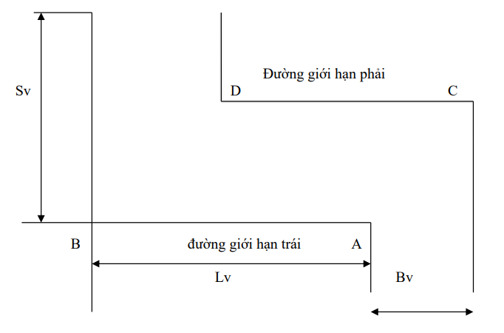
Kích thước hình tập được tính theo kích thước xe, trong đó a là chiều dài xe và b là chiều rộng xe:
- Lvb (m): là chiều dài vệt bánh xe: Lvb = a
- Bvb (m): là chiều rộng vệt bánh xe; Bvb = B1 + 0.2 m
- Sv (m): là chiều sâu đường vuông góc: Sv = 1.5a
- Lv (m): là chiều dài đường vuông góc: Lv = 2a
- Bv (m): là bề rộng làn đường vuông góc: Bv = 2.2b
Ký hiệu B1 trong công thức tính Bvb là chiều rộng vệt bánh xe của xe, không liên quan đến hạng giấy phép lái xe.
Các điểm chuẩn cần xác định:
+ Điểm chuẩn trên xe:
- Gương chiếu hậu bên trái, gương chiếu hậu bên phải, chân gạt nước bên phải.
+ Điểm cố định trên sân:
- Vạch giới hạn của hình tập.
- Góc cua thứ nhất và góc cua thứ hai của hình tập.
Ba điểm chuẩn trên xe có ba nhiệm vụ khác nhau. Chân gạt nước bên phải dùng để căn cho xe đi thẳng vào vệt bánh xe ở Bước 1. Gương chiếu hậu bên trái dùng để xác định thời điểm đánh lái trái và trả lái ở Bước 2 và Bước 3. Gương chiếu hậu bên phải dùng để xác định thời điểm đánh lái phải và trả lái ở Bước 4 và Bước 5. Nguyên tắc chung của cả bài: gương bên nào ngang vạch giới hạn thì đánh lái về bên đó.
TRÌNH TỰ THỰC HIỆN LÁI XE QUA VỆT BÁNH XE VÀ ĐƯỜNG VÒNG VUÔNG GÓC
Bước 1: Tiến xe qua vệt bánh xe.
Tiến xe vào hình với tốc độ chậm khoảng 5 km/h. Từ mắt người lái đến điểm chuẩn trên xe là chân gạt nước bên phải và vệt giới hạn dưới đường bên phải tạo thành đường thẳng liên tục với đường giới hạn bên phải, tiến xe qua vệt bánh xe.
Bước 2: Xác định điểm đánh hết lái qua góc cua bên trái:
Tiến xe chậm, mắt quan sát qua gương chiếu hậu bên trái, khi gương chiếu hậu bên trái ngang với vạch giới hạn AB thì đánh hết lái qua góc cua thứ nhất bên trái.
Bước 3: Xác định thời điểm trả thẳng lái.
Quan sát qua gương chiếu hậu bên trái, khi thành xe bên trái gần song song với vạch giới hạn AB thì trả thẳng lái. Giữ khoảng cách khoảng 30-40 cm từ bánh xe đến vạch giới hạn AB.
Bước 4: Xác định điểm đánh hết lái qua góc cua bên phải DE.
Tiến xe chậm quan sát qua gương bên phải, khi gương chiếu hậu bên phải ngang với vạch giới hạn DE thì đánh hết lái qua góc cua bên phải.
Bước 5: Trả thẳng lái và tiến xe ra khỏi hình.
Quan sát qua gương chiếu hậu bên phải, khi thành xe gần song song với vạch giới hạn DE và BC, tiến xe ra khỏi hình.
Ở Bước 2 và Bước 4, đánh hết lái nghĩa là xoay vô lăng đến kịch về phía đó. Đánh lái nửa vời là nguyên nhân phổ biến nhất khiến bánh xe sau đè vạch. Ba con số phải nhớ của bài là: tốc độ khoảng 5 km/h, khoảng cách 30-40 cm ở đoạn thẳng, và thời gian hoàn thành 2 phút.
Về cách giữ tốc độ chậm: nhóm xe số cơ khí giữ chân côn ở tầm tiếp giáp và không đạp ga; nhóm xe số tự động để cần số ở vị trí D và rà nhẹ chân phanh, để lực trườn của hộp số đẩy xe đi.
CÁC SAI PHẠM THƯỜNG GẶP VÀ NGUYÊN NHÂN KHẮC PHỤC
STT | Một số sai phạm thường gặp | Nguyên nhân | Biện pháp khắc phục
1 | Bánh xe đè vạch giới hạn hoặc không đi vào vệt bánh xe. | Lấy điểm chuẩn không đúng. Không giữ thẳng xe khi xe qua vệt. | Xác định lại điểm chuẩn. Giữ thẳng lái khi đã lấy đúng điểm chuẩn.
2 | Bánh xe sau đè vạch giới hạn khi qua đường vòng vuông góc. | Đánh lái sớm so với điểm chuẩn A hoặc vạch giới hạn DE. | Đánh lái đúng điểm chuẩn A và DE. Chạy đều với tốc độ chậm.
3 | Bánh xe trước đè vạch giới hạn khi qua đường vòng vuông góc. | Đánh lái muộn so với điểm chuẩn A hoặc vạch giới hạn DE. | Đánh lái đúng điểm chuẩn A và DE. Chạy đều với tốc độ chậm.

Hai lỗi số 2 và số 3 ngược nhau nên rất dễ nhầm. Cách nhớ: bánh sau đè vạch là do đánh lái sớm, lần sau phải đánh muộn hơn một chút; bánh trước đè vạch là do đánh lái muộn, lần sau phải đánh sớm hơn một chút.

ĐỀ CƯƠNG BÀI GIẢNG

BÀI 4: ĐƯỜNG VÒNG QUANH CO
Bài này áp dụng chung cho mọi hạng xe ô tô. Kỹ thuật lái giống nhau ở cả hai nhóm xe; điểm khác về cách giữ tốc độ chậm được chú thích ở cuối mục trình tự thực hành. Đây là bài sát hạch số 6 trong 11 bài liên hoàn, thường gọi là hình chữ S.

I. MỤC TIÊU CỦA BÀI:
Sau khi học xong bài này, người học đạt được:
Về kiến thức:
- Xác định được các điểm chuẩn của xe và hình tập.
- Trình bày được kích thước của xe và hình tập.
- Trình bày được quy trình lái xe qua đường vòng quanh co theo đúng trình tự.
Về kỹ năng:
+ Đánh trả lái đúng thời điểm
+ Điều khiển xe không chạm vạch giới hạn.
+ Thực hiện xong bài tập trong thời gian 2 phút.
Về thái độ:
- Đảm bảo an toàn cho người và phương tiện.
- Thể hiện tính cẩn thận và chính xác khi tham gia giao thông.

II. NỘI DUNG:

1. Giới thiệu phương tiện:
- Loại xe: Ôtô con.
- Hiệu xe: HUYNDAI
- Chiều dài (a): 4,2 mét
- Chiều rộng (b): 1,67 mét
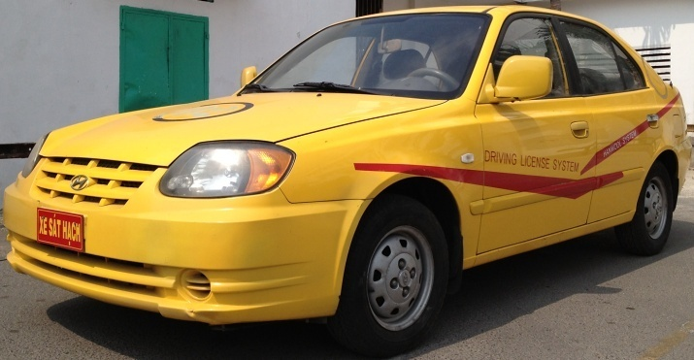

2. Giới thiệu hình tập:
Hình được vẽ trên một mặt phẳng ngang, được tạo bởi hai nửa hình tròn tạo thành hình chữ S có kích thước sau:
- RN (m) là bán kính quay vòng phía ngoài của đường vòng quanh co: RN = Rqv + 1,2
- Bán kính vòng bánh xe trước phía ngoài nhỏ nhất Rqv = 4,5 m
- Với b (m) là chiều rộng ô tô
- Bqc = 1,7 m x 2.2 m = 3,74 m
- Bán kính quay vòng phía trong của đường vòng quanh co: RTr = RN – Bqc, là khoảng cách tâm đường vòng hai phía.
- Sqc = RN + RTr = 5,7 m + 1.96 = 7,66 m
Lưu ý khi rà soát: mục 1 khai báo chiều rộng xe b = 1,67 m, nhưng công thức tính Bqc lại dùng 1,7 m, dẫn tới Bqc = 3,74 m thay vì 3,674 m, kéo theo RTr = 1,96 m thay vì 2,026 m và Sqc = 7,66 m thay vì 7,726 m. Chênh lệch khoảng 6,6 cm. Bản này giữ nguyên số liệu gốc, cần đối chiếu với kích thước thực tế của sân tập.

3. Các điểm chuẩn cần xác định:
- Điểm chuẩn trên xe: Góc đầu xe bên phải và góc đầu xe bên trái.
- Điểm chuẩn trên sân: Vạch giới hạn bên trái (a) về bên phải (b)
Khác với Bài 3, bài này không nhìn gương mà nhìn góc đầu xe so với vạch giới hạn. Quy tắc duy nhất của cả bài: góc đầu xe bên nào khuất vạch giới hạn thì thao tác theo bên đó. "Khuất" nghĩa là từ vị trí ngồi lái, người học không còn nhìn thấy vạch đó ở phía ngoài góc đầu xe nữa vì góc xe đã che mất.
Bốn thời điểm thao tác tương ứng với bốn quan sát: góc đầu xe trái khuất vạch giới hạn phải thì đánh lái trái; góc đầu xe trái khuất vạch giới hạn trái thì trả thẳng lái; góc đầu xe phải khuất vạch giới hạn trái thì đánh lái phải; góc đầu xe trái khuất điểm cuối vạch giới hạn trái thì trả thẳng lái và ra khỏi hình.

4. Trình tự thực hành: Gồm 5 bước:
BƯỚC 1: Tiến xe vào đường vòng quanh co
Vào số 1 điều khiển xe vào hình tốc độ 5 km/giờ. Quan sát góc đầu xe bên phải trùng với điểm đầu vạch giới hạn bên phải.
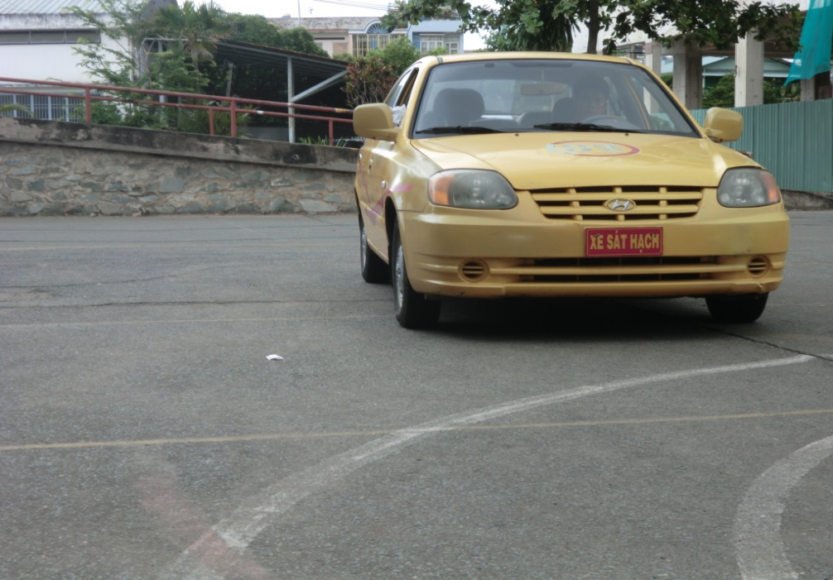
BƯỚC 2: Xác định thời điểm đánh lái qua trái.
Điều khiển xe cho tới khi góc đầu xe bên trái khuất vạch giới hạn bên phải, rồi đánh lái sang trái đều cho tới khi hết lái.
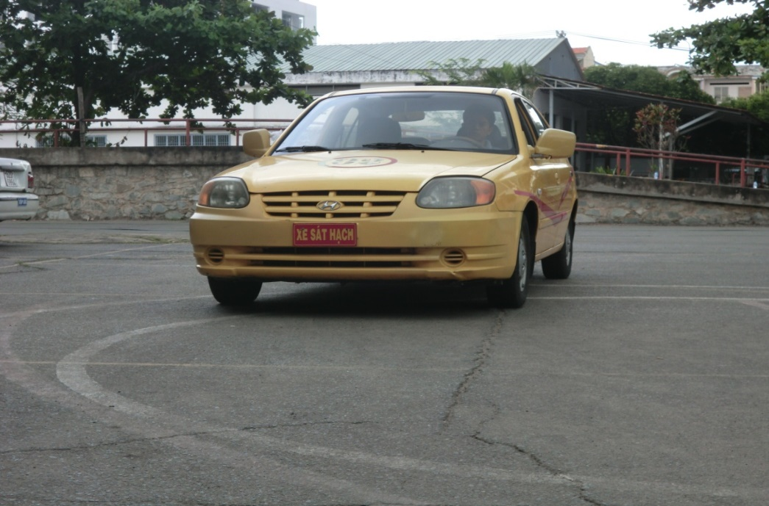
BƯỚC 3: Xác định thời điểm trả thẳng lái.
Điều khiển xe cho tới khi góc đầu xe bên trái vừa khuất vạch giới hạn bên trái, trả thẳng lái.
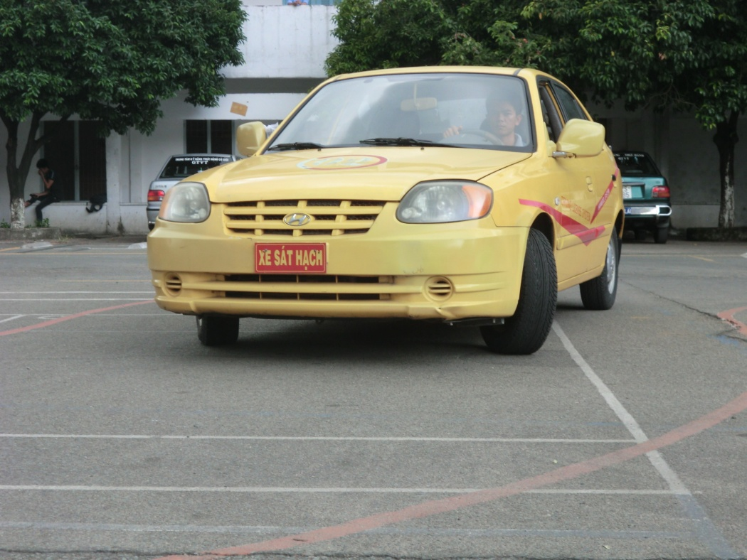
BƯỚC 4: Xác định thời điểm đánh lái qua phải.
Khi góc đầu xe bên phải khuất vạch giới hạn bên trái, đánh lái sang phải đều cho đến khi hết lái.
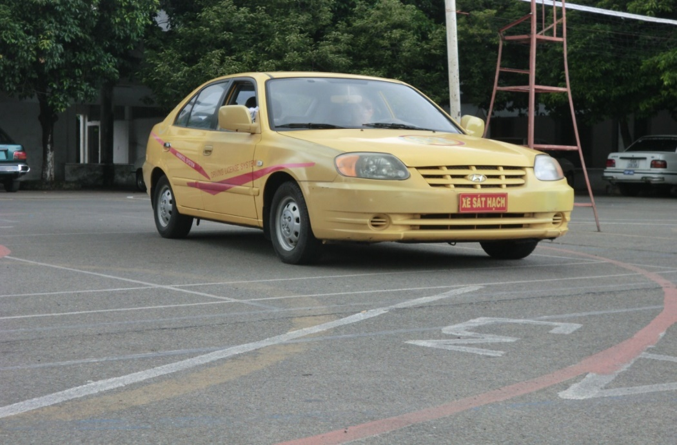
BƯỚC 5: Tiến xe ra khỏi hình
Khi góc đầu xe bên trái vừa khuất điểm cuối vạch giới hạn trái trả thẳng lái và tiến xe ra khỏi hình.
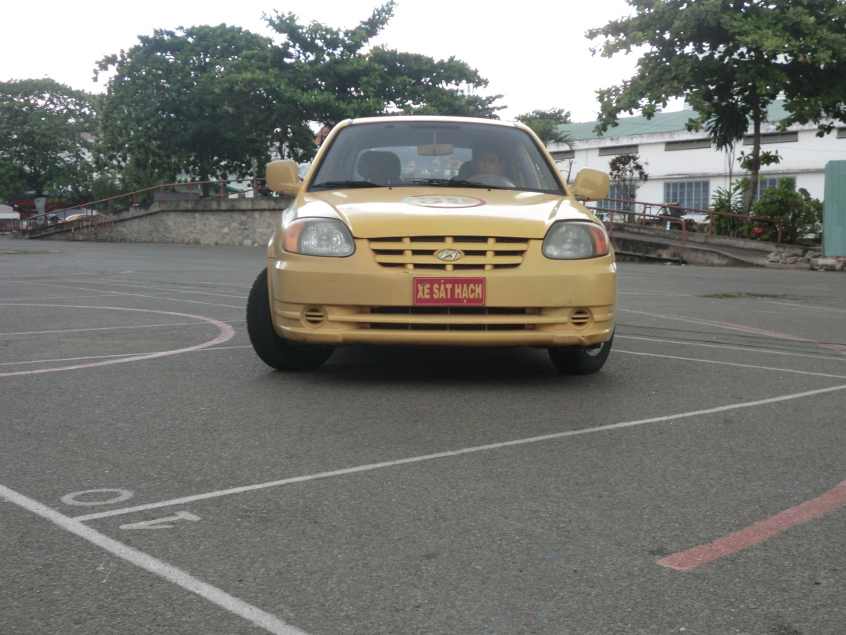
Ở Bước 2 và Bước 4, chữ đều quan trọng hơn chữ nhanh. Đánh lái giật cục làm xe đi theo đường gấp khúc và bánh dễ chạm vạch; đánh lái đều tay, phối hợp với tốc độ chậm và ổn định thì xe đi theo cung tròn khớp với hình chữ S. Tốc độ xe và tốc độ quay vô lăng phải tương xứng nhau: xe chạy chậm thì đánh lái chậm lại theo.
Về cách giữ tốc độ chậm: nhóm xe số cơ khí giữ chân côn ở tầm tiếp giáp, không đạp ga mạnh trong hình; nhóm xe số tự động để cần số ở vị trí D và rà nhẹ chân phanh. Nếu xe có xu hướng nhanh lên thì rà nhẹ phanh, không nhả côn thêm.
CÁC SAI PHẠM, NGUYÊN NHÂN VÀ BIỆN PHÁP KHẮC PHỤC:
STT | Một số sai phạm thường gặp | Nguyên nhân | Biện pháp khắc phục
1 | Xe bị chết máy. | - Do đạp ga và nhả bàn đạp ly hợp không kết hợp nhịp nhàng.  - Bàn đạp phanh nhả không hết. | - Nhả hết chân thắng.  - Chân trái nhả từ từ bàn đạp ly hợp kết hợp chân phải đạp nhẹ chân ga, duy trì cho xe đảm bảo không rung giật.
2 | Bánh xe trước đè lên vạch bên trái | Do đánh lái quá nhanh hoặc đánh lái quá sớm. | - Cần đánh lái phù hợp, đánh đều, đúng thời điểm.  - Quan sát gương bên trái để giữ khoảng cách cho phù hợp.
3 | Bánh xe sau đè vạch bên phải. | Do đánh lái quá muộn, không đúng thời điểm. | - Đánh sớm hơn, đều.  - Quan sát gương chiếu hậu phải để trả lái cho phù hợp.

ĐỀ CƯƠNG BÀI GIẢNG

BÀI 5: GHÉP XE VÀO NƠI ĐỖ (dọc)
Bài này áp dụng chung cho mọi hạng xe ô tô. Kỹ thuật lái giống nhau ở cả hai nhóm xe; điểm khác về cách giữ tốc độ chậm khi lùi được chú thích ở cuối mục trình tự thực hành. Đây là bài sát hạch số 7 trong 11 bài liên hoàn.

I/ MỤC TIÊU CỦA BÀI:
Sau khi học xong bài này người học đạt được:
*VỀ KIẾN THỨC
- Xác định được kích thước của xe và sân tập.
- Xác định được các điểm chuẩn trên xe và sân tập lái.
- Xây dựng được quy trình ghép xe vào nơi đỗ.
*VỀ KỸ NĂNG
- Ghép được xe vào nơi đỗ đảm bảo các tiêu chuẩn sau:
+ Đúng theo bản qui trình đã xây dựng.
+ Đỗ xe thẳng, không chạm vạch giới hạn.
+ Xe không chết máy, không rung giật.
+ Thời gian hoàn thành trong 2 phút.
*VỀ THÁI ĐỘ
+ Đảm bảo an toàn cho người và thiết bị.
+ Thể hiện được tính cẩn thận và chuẩn xác.
+ Chấp hành pháp luật về trật tự, an toàn giao thông đường bộ.

II/ NỘI DUNG:

1. Giới thiệu phương tiện:
+ Loại xe: ô tô
+ Hiệu xe: Huyndai
+ Chiều dài (a): 4.2 m
+ Chiều rộng (b): 1.67 m

2. Giới thiệu hình tập:
- Kích thước hình tập.
+ Chiều rộng nơi đỗ xe: Rd (m); Rd = b + 0.6 m, với b là chiều rộng của xe.
+ Chiều dài nơi đỗ xe: Ld (m); Ld = a + 1 m, với a là chiều dài của xe.
+ Chiều rộng ra vào xe: Ed (m); Ed = 1.2a.
Với xe dài 4,2 m và rộng 1,67 m thì nơi đỗ rộng khoảng 2,27 m và dài khoảng 5,2 m. Nơi đỗ chỉ rộng hơn xe 0,6 m, tức mỗi bên còn khoảng 30 cm. Đây là lý do bài này phải đi thật chậm và căn điểm chuẩn thật chính xác; lệch 15 cm là chạm vạch.

3. Các chuẩn cần xác định :
- Chuẩn trên xe:
+ Gương chiếu hậu bên trái, bên phải.
+ Vị trí người ngồi lái.
- Chuẩn trên sân :
+ Vạch giới hạn trên sân.
+ Điểm chuẩn giữa đoạn AD
+ Điểm chuẩn M
Cả bài chỉ có hai con số phải nhớ: 30-40 cm là khoảng cách thành xe khi tiến vào, và 20 cm là khoảng cách dừng khi lùi.

4. Trình tự thực hành: Gồm 6 bước:
Bước 1: Vào số 1, tiến xe vào nhà xe với tốc độ 5 km/h, giữ thành xe bên trái cách vạch chuẩn HA khoảng (30-40 cm).
Bước 2: Đánh hết lái sang phải, khi gương chiếu hậu bên trái đến điểm giữa AD.
Bước 3: Quan sát gương chiếu hậu bên trái, khi thành xe bên trái thẳng với điểm giữa AD thì trả lái thẳng cho xe tiến đến điểm giới hạn M dừng lại.
Bước 4: Vào số lùi (R), quan sát gương chiếu hậu bên trái điều khiển xe lùi chậm với tốc độ 5 km/h, đồng thời đánh lái sang trái cho đuôi xe bám vào điểm D, khi bánh xe sau bên trái cách khoảng 20 cm thì đánh hết lái sang trái.
Bước 5: Trả lái thẳng khi thành xe bên trái song song với vạch giới hạn DC. Dừng xe khi đuôi xe cách vạch giới hạn khoảng 20 cm.
Bước 6: Vào số 1, tiến thẳng xe đến khi gương chiếu hậu bên phải ngang điểm A đánh lái sang phải. Trả lái thẳng tiến xe ra khỏi nhà xe.
Bước 4 là bước quyết định vì phải làm ba việc cùng lúc: lùi, đánh lái và canh khoảng cách 20 cm. Cách làm đúng là lùi thật chậm, chậm hơn cả khi đi tiến; mắt không rời gương chiếu hậu bên trái; và khi thấy bánh sau trái còn khoảng 20 cm so với điểm D thì đánh hết lái chứ không đánh nửa vời. Nếu đánh lái sớm quá hoặc muộn quá thì bánh sau sẽ đè vạch DC hoặc AB.
Trước khi vào số lùi phải quan sát phía sau. Trong sân sát hạch không có người qua lại, nhưng đây là thói quen phải hình thành ngay từ trong sân. Nếu mất phương hướng khi lùi thì dừng lại rồi tiến ra căn lại, không lùi tiếp.
Về cách giữ tốc độ chậm khi lùi: nhóm xe số cơ khí giữ chân côn ở tầm tiếp giáp để xe bò chậm, không đạp ga; nhóm xe số tự động để cần số ở vị trí R và rà nhẹ chân phanh.
CÁC SAI PHẠM, NGUYÊN NHÂN VÀ BIỆN PHÁP KHẮC PHỤC:
STT | Một số sai phạm thường gặp | Nguyên nhân | Biện pháp khắc phục
1 | Xác định điểm chuẩn giữa AD so với gương chiếu hậu bên trái không đúng | Đánh lái sớm hoặc muộn hơn so với điểm chuẩn giữa AD | Đánh lái đúng điểm chuẩn đã quy định
2 | Bánh xe sau đè vạch giới hạn DC và AB | Đánh lái sớm hoặc muộn so với điểm D, tốc độ không phù hợp | Đánh lái đúng khoảng cách khi bánh xe sau bên trái so với điểm D, đi đúng tốc độ
3 | Xe không thẳng khi đã vào nhà xe | Bánh xe sau đè vạch giới hạn DC và AB | Đánh lái sớm hoặc muộn so với điểm D, tốc độ không phù hợp
4 | Xe chết máy | Nhả ly hợp không đều | Đệm nhẹ ga, nhả ly hợp chậm.

Lưu ý khi rà soát: ở dòng 3, hai cột Nguyên nhân và Biện pháp khắc phục trùng nội dung với dòng 2. Bản này giữ nguyên nội dung gốc, cần giáo viên xác nhận lại nội dung đúng.

ĐỀ CƯƠNG BÀI GIẢNG

BÀI 6: GHÉP XE VÀO NƠI ĐỖ (ghép ngang)
Bài này áp dụng chung cho mọi hạng xe ô tô. Kỹ thuật lái giống nhau ở cả hai nhóm xe; điểm khác về cách giữ tốc độ chậm khi lùi được chú thích ở cuối mục trình tự thực hành. Đây là bài sát hạch số 8 trong 11 bài liên hoàn.
Bài ghép ngang khó hơn bài ghép dọc vì xe phải lùi vào theo chiều ngang, quỹ đạo phức tạp hơn và có hai lần đánh hết lái sang trái. Vì vậy thời gian cho phép là 3 phút, nhiều hơn bài ghép dọc một phút.

I. MỤC TIÊU CỦA BÀI:
Sau khi học xong bài này người học đạt được:
*VỀ KIẾN THỨC
- Xác định được kích thước của xe và sân tập.
- Xác định được các điểm chuẩn trên xe và sân tập lái
- Xây dựng được quy trình ghép xe vào nơi đỗ
*VỀ KỸ NĂNG
- Ghép được xe vào nơi đỗ đảm bảo các tiêu chuẩn sau:
+ Đúng theo bản qui trình đã xây dựng.
+ Đỗ xe thẳng, không chạm vạch giới hạn.
+ Xe không chết máy, không rung giật.
+ Thời gian hoàn thành trong 3 phút.
*VỀ THÁI ĐỘ
+ Đảm bảo an toàn cho người và thiết bị.
+ Thể hiện được tính cẩn thận và chuẩn xác.
+ Chấp hành pháp luật về trật tự, an toàn giao thông đường bộ.

II. NỘI DUNG:

1. Giới thiệu phương tiện:
+ Loại xe: ô tô
+ Hiệu xe: Huyndai
+ Chiều dài (a): 4.2 m
+ Chiều rộng (b): 1.67 m

2. Giới thiệu hình tập:
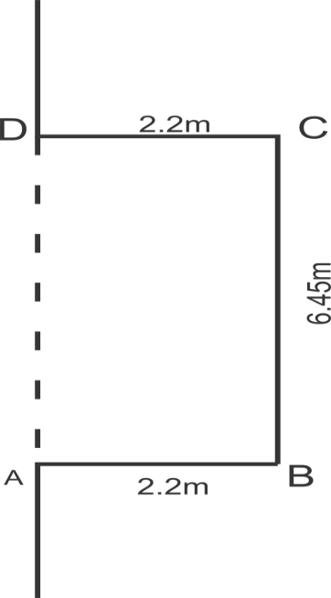
Lưu ý khi rà soát: bản gốc không có bảng kích thước hình tập cho bài này, khác với Bài 3, Bài 4 và Bài 5 đều có công thức. Giáo viên cần bổ sung kích thước thực tế của sân tập.

3. Các chuẩn cần xác định:
Các điểm chuẩn dưới đây được rút ra từ chính bốn bước của quy trình thực hành:
- Chuẩn trên xe: gương chiếu hậu bên phải dùng ở Bước 1 và Bước 2; gương chiếu hậu bên trái dùng ở Bước 2, Bước 3 và Bước 4; bánh xe sau bên trái dùng ở Bước 3; đuôi xe dùng ở Bước 2 và Bước 4.
- Chuẩn trên sân: vạch chuẩn AD dùng ở Bước 1 và Bước 3; điểm giới hạn DC dùng ở Bước 2; điểm B dùng ở Bước 2; vạch giới hạn BC dùng ở Bước 4; vạch giới hạn AB dùng ở Bước 4.

4. Trình tự thực hành: Gồm 4 bước:
BƯỚC 1: Vào số 1, tiến xe vào nhà xe với tốc độ 5 km/h, giữ thành xe bên phải cách vạch chuẩn AD khoảng cách 30-40 cm.
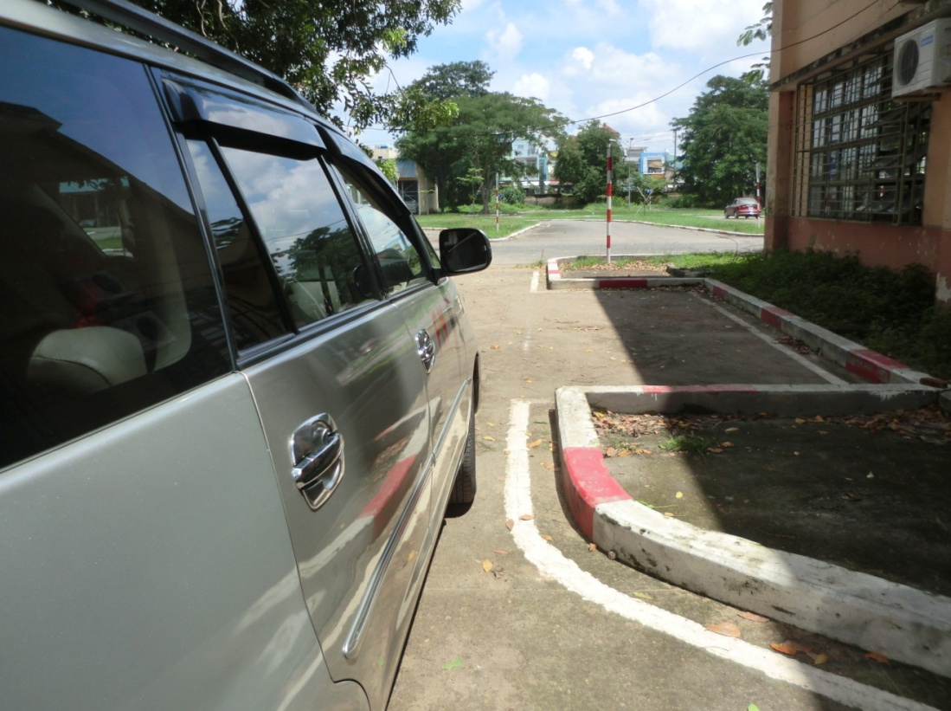
BƯỚC 2: Quan sát gương chiếu hậu bên phải, tới điểm giới hạn DC thì đánh hết lái sang trái. Quan sát gương chiếu hậu bên trái cho đuôi xe bám vào điểm B thì trả lái thẳng (2 vòng).
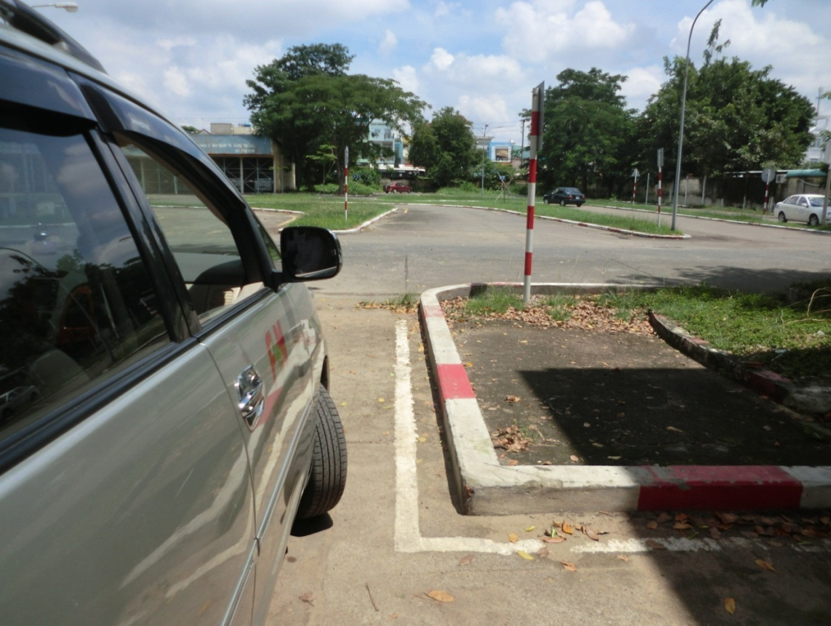
BƯỚC 3: Quan sát gương chiếu hậu bên trái điều khiển xe lùi chậm với tốc độ 5 km/h, khi bánh xe sau bên trái đè lên vạch giới hạn AD thì đánh hết lái sang trái.
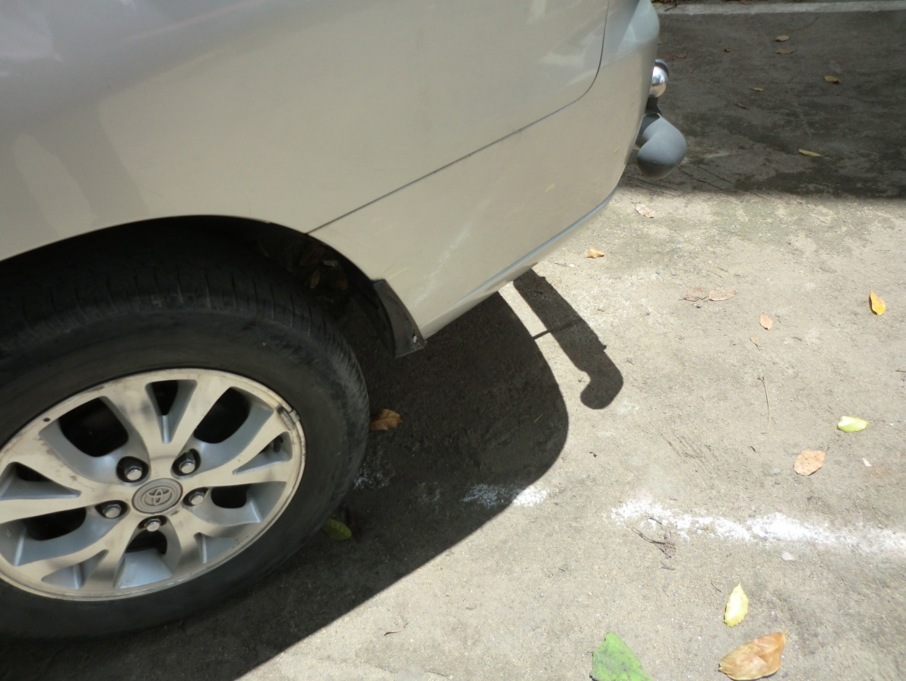
BƯỚC 4: Trả lái thẳng khi thành xe bên trái song song với vạch giới hạn BC (2 vòng).
Dừng xe khi đuôi xe cách vạch giới hạn AB khoảng 20 cm.
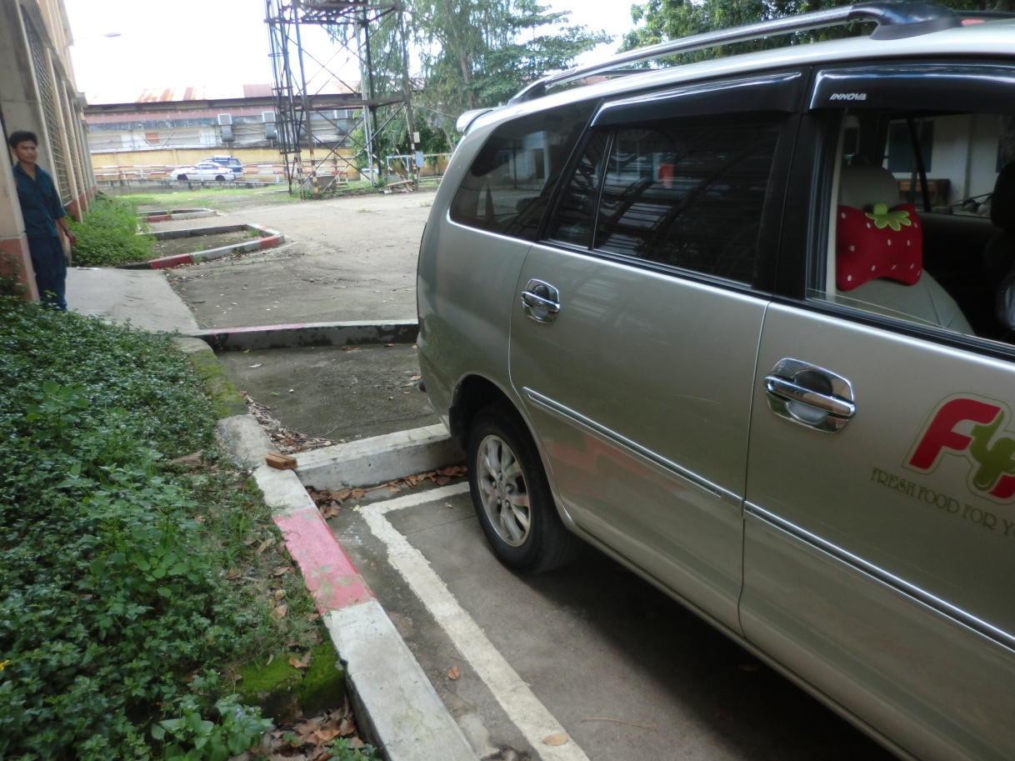
Con số 2 vòng ở Bước 2 và Bước 4 là số vòng quay vô lăng để trả lái về thẳng, không phải số vòng xe chạy. Khi đánh hết lái phải đếm số vòng đã quay, lúc trả lái thì quay ngược lại đúng bằng số vòng đó. Số vòng đánh lái hết cỡ khác nhau tuỳ từng xe, nếu tập trên xe khác thì phải đếm lại.
Bài này có hai lần đánh hết lái sang trái nhưng mốc quan sát hoàn toàn khác nhau: lần thứ nhất ở Bước 2 căn theo gương chiếu hậu bên phải tới điểm giới hạn DC; lần thứ hai ở Bước 3 căn theo bánh xe sau bên trái đè lên vạch giới hạn AD. Nhầm mốc là hỏng bài. Bài được 3 phút nên hãy dùng hết thời gian để làm chậm và chính xác.
Về cách giữ tốc độ chậm khi lùi: nhóm xe số cơ khí giữ chân côn ở tầm tiếp giáp, không đạp ga; nhóm xe số tự động để cần số ở vị trí R và rà nhẹ chân phanh.
CÁC SAI PHẠM, NGUYÊN NHÂN VÀ BIỆN PHÁP KHẮC PHỤC:
STT | Một số sai phạm thường gặp | Nguyên nhân | Biện pháp khắc phục
1 | Xác định điểm chuẩn DC so với gương chiếu hậu bên phải không đúng. | Đánh lái sớm hoặc muộn hơn so với điểm chuẩn DC. | Đánh lái đúng điểm chuẩn đã quy định.
2 | Bánh xe sau đè vạch giới hạn BC và AB. | Đánh lái sớm hoặc muộn so với điểm AD, tốc độ không phù hợp. | Đánh lái đúng khoảng cách khi bánh xe sau bên trái so với điểm AD, đi đúng tốc độ.
3 | Xe không thẳng khi đã vào nhà xe. | Bánh xe sau vượt vạch giới hạn AD. | Đánh lái sớm hoặc muộn so với điểm AD, tốc độ không phù hợp.
4 | Xe chết máy. | Nhả ly hợp không đều. | Đệm nhẹ ga, nhả ly hợp chậm.

Lưu ý khi rà soát: ở dòng 3, hai cột Nguyên nhân và Biện pháp khắc phục bị lệch so với nội dung sai phạm. Bản này giữ nguyên nội dung gốc, cần giáo viên xác nhận lại nội dung đúng.

ĐỀ CƯƠNG BÀI GIẢNG

BÀI 7: BÀI THI ĐƯỜNG TRƯỜNG
Bài này áp dụng chung cho mọi hạng xe ô tô. Thao tác sang số theo hiệu lệnh chỉ áp dụng cho nhóm xe số cơ khí gồm hạng B số sàn, C1, C, D1, D2, D và các hạng kéo rơ moóc; nhóm xe số tự động gồm hạng B số tự động giữ cần số ở vị trí D và tăng giảm tốc độ theo hiệu lệnh.

I. Nội dung bài thi
Sau khi đậu phần thi sát hạch trên sân cảm biến, thí sinh sẽ thi tiếp phần đường trường, thí sinh sẽ chạy đủ 2 km trên đường, qua bốn bài thi: Xuất phát – Tăng số – Giảm số – Kết thúc.
Điểm đạt: 80/100 điểm trở lên.
Đối với các hạng B, C1, C, D1, D2 và D, phần sát hạch này thực hiện bằng thiết bị chấm điểm tự động kết hợp với chấm điểm trực tiếp và không bố trí sát hạch viên ngồi trên xe sát hạch, trừ trường hợp quy định tại điểm a khoản 2 Điều 13 Thông tư 108/2026/TT-BCA. Riêng các hạng kéo rơ moóc BE, C1E, CE, D1E, D2E và DE có bố trí một sát hạch viên ngồi trên xe.
Hiệu lệnh trong quá trình thi được phát qua loa trên xe với các nội dung viết tắt: BĐ là bắt đầu thi; TS là tăng số; GS là giảm số; KT là kết thúc.
Bản gốc mô tả sát hạch viên dùng một bàn phím điều khiển từ xa bấm vào từng nút hiệu lệnh. Cách thức phát hiệu lệnh cụ thể tại từng trung tâm sát hạch cần được xác nhận lại theo quy trình hiện hành.

II. Trình tự thực hiện và các lỗi bị trừ điểm
Trong quá trình thi có 15 lỗi mà thí sinh có thể mắc phải, mỗi lỗi sẽ bị trừ 5 đến 10 điểm hoặc bị truất quyền sát hạch ngay, tức buộc xuống xe ngay và lần sau thi lại.
1) Khi lên xe thí sinh phải: Cài dây an toàn – Nhả hết thắng tay – Bật đèn rẽ trái. Nếu không thực hiện, mỗi lỗi trừ 5 điểm.
2) Nhận lệnh bắt đầu KHỞI HÀNH từ loa máy: Thí sinh cài số 1, xuất phát, sau 5 m lên số 2, đến 10 m lên số 3. Trong vòng 15 m phải cài đủ 3 số, nếu không thì bị máy trừ 5 điểm. Với nhóm xe số tự động, hộp số tự chuyển số nên thí sinh giữ cần số ở vị trí D và tăng tốc đều theo lệnh.
3) Trong quá trình chạy thí sinh phải theo lệnh sát hạch, và đúng pháp luật về trật tự, an toàn giao thông đường bộ. Sát hạch viên có quyền trừ điểm hay truất quyền sát hạch nếu bị lỗi nặng.
4) Khi nghe lệnh "TĂNG SỐ" từ loa, thí sinh phải lên số. Nếu tăng số chậm hơn 2-3 giây thì sẽ bị trừ 5 điểm.
5) Khi nghe lệnh "GIẢM SỐ" từ loa, thí sinh phải giảm số. Nếu giảm số chậm hơn 2-3 giây thì sẽ bị trừ 5 điểm.
6) KẾT THÚC: Sau khi đi được 2000 m thì máy sẽ báo "kết thúc". Thí sinh bật đèn rẽ phải, thả ga, về số 0 và từ từ lái sát vào lề. Khi xe dừng thí sinh kéo thắng tay, trả số 0 nếu còn số. Khi kết thúc, nếu thí sinh không bật đèn xi nhan phải, không kéo phanh tay hoặc không về số mo thì mỗi lỗi sẽ trừ 5 điểm.
BẢNG LỖI VÀ MỨC TRỪ ĐIỂM
STT | Lỗi | Mức trừ điểm
1 | Không cài dây an toàn | 5 điểm
2 | Không nhả hết phanh tay khi xuất phát | 5 điểm
3 | Không bật đèn rẽ trái khi xuất phát | 5 điểm
4 | Không cài đủ 3 số trong 15 m đầu | 5 điểm
5 | Tăng số chậm hơn 2-3 giây sau hiệu lệnh | 5 điểm
6 | Giảm số chậm hơn 2-3 giây sau hiệu lệnh | 5 điểm
7 | Không bật đèn xi nhan phải khi kết thúc | 5 điểm
8 | Không về số mo khi kết thúc | 5 điểm
9 | Không kéo phanh tay khi dừng xe kết thúc | 5 điểm
10 | Vi phạm pháp luật về trật tự, an toàn giao thông đường bộ trên tuyến | Trừ điểm hoặc truất quyền sát hạch

Bảng trên được dựng từ các mức trừ điểm nêu trong nội dung bài giảng gốc. Danh mục đầy đủ 15 lỗi và biểu điểm chính thức cần đối chiếu với Phụ lục Thông tư 108/2026/TT-BCA.

III. Những điểm học viên cần chú ý
Đoạn dễ mất điểm nhất là 15 mét đầu tiên, tương đương khoảng ba thân xe rưỡi. Phải sang số dứt khoát, không chần chừ. Cách luyện là tập đếm nhịp một, hai, ba ngay khi xe lăn bánh, mỗi nhịp một số, không chờ nghe tiếng máy gào mới sang số.
Nhiều thí sinh chạy tốt cả quãng đường rồi mất 15 điểm ở mười giây cuối vì quên ba thao tác kết thúc. Nên nhớ chuỗi: xi nhan phải, về số mo, kéo phanh tay.
Đây là đường giao thông thật, có xe và người tham gia giao thông. An toàn luôn đặt trên điểm số. Nếu tình huống giao thông xung đột với hiệu lệnh, ví dụ được lệnh tăng số nhưng phía trước có chướng ngại vật, thì ưu tiên xử lý an toàn trước. Giữ tốc độ phù hợp với biển báo và điều kiện đường; quá tốc độ có thể bị truất quyền sát hạch. Quan sát gương trước mọi thao tác chuyển hướng và tấp lề.
Từ ngày 01/3/2027, phần sát hạch thực hành lái xe trên đường tăng từ 4 bài lên 12 bài với quãng đường tối thiểu 5 km. Cách chuẩn bị an toàn trong mọi trường hợp là chạy đủ số km DAT một cách nghiêm túc, tập trên nhiều loại đường và điều kiện giao thông khác nhau.
Căn cứ: Thông tư 108/2026/TT-BCA.

